

**UNIVERSIDADE FEDERAL RURAL DO RIO DE JANEIRO**

**INSTITUTO DE COMPUTAÇÃO**

**INTELIGÊNCIA ARTIFICIAL PARA CLASSIFICAÇÃO DE SENTIMENTOS EM POSTAGENS DO TWITTER: UMA ANÁLISE COMPARATIVA DO DESEMPENHO DE ALGORITMOS DE PROCESSAMENTO DE LINGUAGEM NATURAL E APRENDIZADO DE MÁQUINA**

**GABRIEL BRUM TAVARES**

**SEROPÉDICA / RIO DE JANEIRO**

**2023**

Gabriel Brum Tavares

INTELIGÊNCIA ARTIFICIAL PARA CLASSIFICAÇÃO DE SENTIMENTOS EM POSTAGENS DO TWITTER: UMA ANÁLISE COMPARATIVA DO DESEMPENHO DE ALGORITMOS DE PROCESSAMENTO DE LINGUAGEM NATURAL E APRENDIZADO DE MÁQUINA

Trabalho de Final de Curso apresentado à Coordenação do Curso de Graduação da Universidade Federal Rural do Rio de Janeiro, como requisito parcial para a obtenção do título de Bacharel em Sistemas de Informação.

Aprovada em MÊS de ANO.

BANCA EXAMINADORA

________________________________________________________________________

Prof. Dr. Raimundo José Macário Costa - Orientador

UFRRJ

_________________________________________________________________________

Prof.

UFRRJ

________________________________________________________________________

Prof. Dr. Jorge Juan Zavaleta Gavidia

UFRJ

AGRADECIMENTOS

Agradeço especialmente à minha mãe, que me apoiou e me deu todo o suporte para que eu pudesse passar por essa longa e difícil jornada. Agradeço também aos professores Jorge Zavaleta e Raimundo Macário, pela paciência e apoio para que esse trabalho pudesse ser realizado.

**RESUMO**

A análise de sentimentos utilizando inteligência artificial é uma abordagem cujo objetivo é identificar e compreender as emoções expressas em textos. A rede social *Twitter* (X) é conhecida por permitir que seus usuários se comuniquem de forma curta e objetiva através de postagens chamadas *tweets*, se mostrando como uma interessante fonte de dados para realizar estas análises. Entretanto, devido ao grande volume de informação, uma análise manual se torna inviável. Para tornar esse processo mais rápido e eficiente, uma alternativa é utilizar técnicas como processamento de linguagem natural (PLN) e algoritmos de aprendizado de máquina. Neste trabalho serão utilizadas as técnicas tradicionais de PLN com as bibliotecas Vader (*Valence Aware Dictionary and sEntiment Reasoner*) e *TextBlob*, e também algoritmos de *machine learning*, para analisar estas postagens. O objetivo é classificar e comparar objetivamente os resultados obtidos, utilizando as métricas fornecidas pela ferramenta *scikit-learn*, buscando avaliar a eficácia e o desempenho do PLN em comparação com as técnicas de *Machine Learning* na análise de sentimentos.

**Palavras–chave:** Análise de Sentimentos, Inteligência Artificial, Processamento de Linguagem Natural, Machine Learning, Twitter.

**ABSTRACT**

Sentiment analysis using artificial intelligence is an approach whose objective is to identify and understand emotions expressed in texts. The social media Twitter (X) is known for allowing its users to communicate in a short and objective way through posts called tweets, proving to be an interesting source of data to carry out these analyses. However, due to the large volume of information, manual analysis becomes unfeasible. To make this process faster and more efficient, an alternative is to use techniques such as natural language processing (NLP) and machine learning algorithms. In this work, traditional NLP techniques will be used with the Vader (Valence Aware Dictionary and sEntiment Reasoner) and TextBlob libraries, as well as machine learning algorithms, to analyze these posts. The objective is to objectively classify and compare the results obtained, using the metrics provided by the scikit-learn tool, seeking to evaluate the effectiveness and performance of PLN in comparison with Machine Learning techniques in sentiment analysis.

**Keywords:** Sentiment Analysis, Artificial Intelligence, Natural Language Processing, Machine Learning, Twitter.

**SUMÁRIO**

**1. Introdução 6**

1.2. Justificativa 7

1.3. Objetivos 7

1.3.1. Objetivo Geral 7

1.3.2. Objetivos Específicos 8

**2. Pressupostos Teóricos 8**

2.1 Inteligência Artificial 8

2.2. Análise de Sentimentos 12

2.2.1. Valoração 12

2.3. Processamento de Linguagem Natural 12

2.3.1. Vader 13

2.3.2. TextBlob 13

2.4. Aprendizado de Máquina 14

2.4.1. Regressão Logística 16

2.4.2. MLP 17

2.4.3. KNN 17

2.5. Twitter 18

**3. Metodologia 19**

3.1. Finalidade 19

3.2. Abordagem 19

3.3. Método 19

3.4. Procedimento 19

3.5. Arquitetura e Ambiente de Desenvolvimento 20

**4. Aplicação dos Algoritmos e Análise dos Resultados 20**

**5. Conclusões 43**

**6 . Referências 44**

**7. Anexos 49**

# 1. Introdução

Atualmente, o volume de dados produzidos e compartilhados na Internet está aumentando exponencialmente. Segundo Galdino (2016):

“A quantidade de dados gerados pela humanidade nos últimos anos aumentou exponencialmente. Segundo uma pesquisa recente (IBM, 2013), no ano 2000, 25% (vinte e cinco por cento) dos dados foram digitalizados, no ano de 2007, esse número saltou para 93% (noventa e três por cento) e no ano de 2013, foi para 98% (noventa e oito por cento). Este crescimento, devido principalmente a fatores como aumento do acesso a dispositivos eletrônicos e a popularização da internet, está gerando uma revolução no tratamento de dados.” (p.2)

Este cenário cria um ambiente fértil para a extração de informações valiosas que ajudam a entender o comportamento humano, mas também apresenta um desafio significativo: como processar e analisar essa quantidade avassaladora de informações?

Neste contexto, a Inteligência Artificial (IA) tem sido fundamental para solucionar esse problema. A IA se refere a sistemas capazes de realizar tarefas que normalmente exigem inteligência humana, como reconhecimento de voz, tomada de decisão e compreensão de linguagem natural (Russell & Norvig, 2016).

Dentre as várias subáreas da IA, o Processamento de Linguagem Natural (PLN) destaca-se. O PLN é um campo de estudo focado no desenvolvimento de algoritmos e modelos capazes de compreender e manipular a linguagem humana, permitindo a interação entre humanos e máquinas de maneira natural (Jurafsky & Martin, 2019). Uma aplicação importante do PLN é a análise de sentimentos, que visa identificar e extrair informações subjetivas, como emoções e opiniões, de textos (Pang, Lee & Vaithyanathan, 2002).

Além disso, para lidar com o vasto volume de dados e ampliar a capacidade de análise, técnicas de Machine Learning (aprendizado de máquina) também têm sido empregadas. O Machine Learning envolve o desenvolvimento de algoritmos e modelos que permitem que sistemas computacionais aprendam padrões e tomem decisões com base em dados, sem a necessidade de programação explícita (Alpaydin, 2014).

O uso dessas tecnologias tem implicações significativas em muitas áreas, incluindo análise de mídia social, atendimento ao cliente e inteligência de mercado. As redes sociais são a principal ferramenta que as pessoas utilizam para expressarem suas opiniões, gerando uma abundância de dados concentrados na web: mensagens, fotos, dados de geolocalização, interesses e até ofertas de produtos e empregos. Quando tratados adequadamente, esses dados podem gerar ativos valiosos (Stephens-Davidowitz, 2017).

O Twitter (agora chamado de X), é uma rede social multiplataforma onde os usuários compartilham textos curtos chamados tweets. A plataforma também permite visualizar em tempo real os chamados *trending topics*, que são os assuntos que estão em alta no momento (O'Reilly & Milstein, 2012), se mostrando assim, uma boa fonte de dados para algoritmos de análise de sentimentos que serão utilizados neste trabalho.

## 1.2. Justificativa

Em uma época onde milhões de pessoas compartilham seus sentimentos diariamente na internet (Kumar & Sebastian, 2012), evidencia-se um notório crescimento da utilização das redes sociais, onde a análise de sentimentos se mostra como uma alternativa de ferramenta poderosa para entender as emoções e opiniões dos usuários em tempo real (Hutto & Gilbert, 2014). Segundo Elbagir & Yang (2019) ferramentas de PLN como *Vader* e *NLTK* (*Natural Language Toolkit*) conseguem alcançar um desempenho satisfatório na análise de sentimentos de textos oriundos de redes sociais, embora os autores ressaltem que um modelo treinado possivelmente obteria uma melhor acurácia. O mesmo foi observado por Kevin Lee (2021), que demonstrou a capacidade do *Vader* de produzir resultados de polaridade relativamente precisos, embora demonstre resultados inferiores a modelos treinados com aprendizado de máquina, uma vez que o *Vader* possui o léxico *rule-based* (léxico baseado em regras), ou seja, o algoritmo possui uma espécie de dicionário pré-definido que classifica os sentimentos dos textos de entrada de acordo com as palavras que o compõem, não podendo ser adaptado através de treinamento para diferentes cenários. Desta forma, este trabalho propõe-se a comparar a acurácia das técnicas de PLN e Aprendizado de Máquina na análise de sentimentos em textos obtidos da rede social *Twitter*. A análise comparativa dos resultados obtidos pelas abordagens permitirá identificar suas respectivas vantagens e limitações, contribuindo para a compreensão da melhor estratégia a ser adotada em diferentes contextos.

## 1.3. Objetivos

### 1.3.1. Objetivo Geral

O objetivo deste estudo é comparar as técnicas de Processamento de Linguagem Natural (PLN) e *Machine Learning* para análise de sentimentos de textos obtidos da plataforma *Twitter*. O estudo visa contribuir para o avanço do conhecimento na área de análise de sentimentos, explorando as possibilidades de aplicação dessas técnicas em um cenário real de análise de dados provenientes de redes sociais.

### 1.3.2. Objetivos Específicos

* Entender o que é inteligência artificial e fornecer o seu contexto histórico;
* Estudar a análise de sentimentos;
* Entender o que é Aprendizado de Máquina;
* Apontar como a inteligência artificial pode auxiliar com as tecnologias a realizar e classificar esses sentimentos;
* Apresentar as duas tecnologias de PLN (Vader e TextBlob) e seus pormenores técnicos;
* Apresentar os algoritmos de Aprendizado de Máquina Regressão Logística, MLP (*Multilayer Perceptron*) e KNN (*K-Nearest Neighbors*) e seus pormenores técnicos;
* Demonstrar os seus desempenhos e comparar os seus resultados com o *scikit-learn*, uma ferramenta que fornece métricas objetivas.

# 2. Pressupostos Teóricos

## 2.1 Inteligência Artificial

Segundo Russell & Norvig (2016), Inteligência Artificial (IA) é um campo multidisciplinar que busca simular ou imitar a inteligência humana em máquinas, para que elas sejam capazes de "aprender" a partir da experiência, ajustar-se a novas entradas e realizar tarefas que normalmente requerem inteligência humana. Em seu livro, os autores trazem oito definições de IA, organizadas em quatro categorias:

| **Pensar de forma humana** | **Pensar de forma racional** |
| --- | --- |
| "O esforço empolgante de fazer computadores pensarem... máquinas com mentes, no sentido completo e literal." (Haugeland, 1985)  "A automação de atividades que associamos ao pensamento humano, como tomada de decisão, resolução de problemas, aprendizado..." (Bellman, 1978) | "O estudo das faculdades mentais por meio de modelos computacionais." (Charniak e McDermott, 1985)  "O estudo das computações que possibilitam a percepção, o raciocínio e a ação." (Winston, 1992) |
| **Agir de forma humana** | **Agir de forma racional** |
| "A arte de criar máquinas que executam funções que requerem inteligência quando realizadas por pessoas." (Kurzweil, 1990)  "O estudo de como fazer com que os computadores realizem tarefas nas quais, atualmente, as pessoas são melhores." (Rich e Knight, 1991) | "A Inteligência Computacional é o estudo do design de agentes inteligentes." (Poole et al., 1998)  "A IA... está preocupada com o comportamento inteligente em artefatos." (Nilsson, 1998) |

**Tabela 1** – Definição de IA de acordo com os autores.

As definições na parte superior estão relacionadas aos processos de pensamento e raciocínio, enquanto as da parte inferior abordam o comportamento. As definições à esquerda medem o sucesso em termos de fidelidade ao desempenho humano, enquanto as da direita medem em relação a uma medida de desempenho ideal, chamada racionalidade. Um sistema é racional se fizer a "coisa certa", com base no que sabe.

A IA remonta a antiguidade, com histórias mitológicas de artefatos mecânicos e automáticos dotados de inteligência e consciência por artesãos deuses. A palavra "robô" apareceu pela primeira vez em uma peça de teatro tcheca em 1921 (Kaplan, 2016). Na década de 1940, com o advento da máquina digital de computação baseada na obra de Alan Turing, a ideia de criar uma máquina que simulasse o cérebro humano começou a ganhar força (Copeland, 2019).

No verão de 1956, um grupo de cientistas jovens e otimistas, incluindo Marvin Minsky e John McCarthy, organizaram uma conferência no Dartmouth College, que é agora amplamente considerada o evento de nascimento da IA (McCarthy et al., 2006). Na conferência de Dartmouth, McCarthy definiu IA como "a ciência e engenharia de fazer máquinas inteligentes, especialmente programas de computador inteligentes" (McCarthy, 2007).

A IA teve altos e baixos ao longo de sua história, passando por períodos de otimismo e investimento intenso, conhecidos como "verões de IA", seguidos por períodos de desilusão e falta de financiamento, os "invernos da IA". Apesar desses desafios, a IA continuou a evoluir e expandir, adotando uma variedade de abordagens, desde as que buscam replicar a inteligência humana até as que tomam a forma de solução de problemas pragmáticos.

Atualmente existe um cenário de pesquisa bem estabelecido em inteligência artificial, e embora ainda haja muito a ser explorado, a inteligência artificial já é reconhecida como uma tecnologia capaz de replicar certas habilidades antes possuídas apenas pelos humanos (Silva & Mairink, 2019). A IA é uma parte integral da tecnologia moderna, impulsionando avanços em áreas tão diversas quanto reconhecimento de voz, processamento de linguagem natural, visão de computador e robótica. Com o desenvolvimento contínuo da capacidade de processamento e da disponibilidade de dados, a IA está preparada para continuar a desempenhar um papel cada vez mais importante em nossa sociedade e vida cotidiana (Nilsson, 2009). No entanto, após anos de pesquisa, ainda existem limitações na aplicação dessa abordagem, como a falta de técnicos especializados que traduzam o conhecimento e o comportamento humano em linguagem computacional.

A IA está revolucionando uma ampla gama de indústrias e setores. Desde saúde até serviços financeiros, está ajudando a melhorar a eficiência, a precisão e a eficácia das operações (Kapoor et al., 2017). Uma das características mais notáveis da IA é a sua capacidade de lidar com grandes volumes de dados e realizar tarefas repetitivas de forma mais eficiente do que os seres humanos (Davenport & Ronanki, 2018). Isso permite que as organizações economizem tempo e recursos valiosos, aumentando a produtividade e a eficiência. Além disso, a IA consegue operar 24 horas por dia, sete dias por semana, sem sofrer de fadiga ou perda de foco. Também se destaca a sua capacidade de análise e previsão. Os algoritmos de IA podem analisar grandes conjuntos de dados para identificar padrões e tendências que seriam quase impossíveis para os seres humanos detectarem (Agrawal et al., 2018). Isso pode ser útil em uma variedade de contextos, como previsão do mercado de ações, detecção de fraudes, diagnóstico médico, dentre outras aplicações.

A IA também tem um impacto profundo no campo da medicina. Ela pode auxiliar os médicos a diagnosticar doenças com maior precisão, personalizar os tratamentos para os pacientes, e até mesmo prever o surgimento de doenças antes mesmo que os sintomas apareçam (Jiang et al., 2017). Isto pode levar a melhores resultados de saúde e a um tratamento mais personalizado e eficiente.

Também demonstrando ser útil na educação, os sistemas de IA podem oferecer um ensino personalizado, adaptando-se às necessidades e habilidades e capacidades individuais dos estudantes, o que pode resultar em um melhor engajamento e resultados de aprendizagem (Luckin et al., 2016).

A IA também pode desempenhar um papel importante no combate às mudanças climáticas. Os algoritmos de IA podem ser utilizados para otimizar os sistemas de energia, prever a demanda energética, e facilitar a transição para fontes de energia renováveis (Rolnick et al., 2019).

No entanto, é importante notar que, embora a IA tenha muitos benefícios, também existem desafios e preocupações, incluindo questões de privacidade, segurança e ética. Assim, é essencial que a implementação da IA seja feita de forma consciente e responsável.

Um dos principais pontos de preocupação é o impacto da IA no mercado de trabalho. Muitos temem que a automação alimentada por IA possa resultar na perda de empregos em grande escala, especialmente nos setores de manufatura e de serviços (Arntz et al., 2016). Ainda que a IA possa criar novos empregos ao longo do tempo, a transição pode ser dolorosa para aqueles cujos empregos são deslocados.

Levantando preocupações acerca da privacidade, a coleta e análise de dados em grande escala, que é parte essencial de muitos sistemas de IA, pode levar a invasões e quebras de privacidade sem precedentes (Borgesius et al., 2015). Isso é particularmente problemático quando os sistemas de IA são utilizados em contextos sensíveis, como na saúde ou em serviços financeiros.

Outro desafio significativo é o viés na IA. Como os algoritmos de IA são treinados em dados históricos, eles podem perpetuar e amplificar os preconceitos existentes nesses dados (Barocas & Selbst, 2016). Isso pode levar a resultados injustos em áreas como contratação, crédito, e aplicação da lei.

Além disso, a IA apresenta desafios únicos de segurança. À medida que a IA se torna mais integrada em sistemas essenciais, como infraestruturas e redes de energia, o potencial de ataques cibernéticos maliciosos aumenta (Brundage et al., 2018). A IA também pode ser usada para criar *deepfakes* convincentes, o que pode ter implicações perturbadoras para a desinformação e a manipulação política.

Finalmente, a tomada de decisões por sistemas de IA pode ser enigmática, levantando questões de transparência e responsabilidade (Castelvecchi, 2016). Isso pode ser particularmente problemático quando a IA é usada para tomar decisões que afetam a vida das pessoas, como na medicina ou no direito.

Em suma, enquanto a IA oferece um enorme potencial, também apresenta sérios desafios. É crucial que se continue a discutir e abordar esses desafios à medida que a IA é integrada na vida das pessoas e nas sociedades.

## 2.2. Análise de Sentimentos

A análise de sentimentos, também conhecida como mineração de opinião, é um campo de estudo que analisa as emoções das pessoas e as opiniões expressas em um texto (Liu, 2012), que se beneficia de uma disciplina chamada Processamento de Linguagem Natural (PLN), que é uma subárea da inteligência artificial que se concentra em como os computadores podem entender e manipular a linguagem humana (Jurafsky e Martin, 2008). A análise de sentimentos é uma das tarefas comuns em PLN, que também inclui tradução automática, reconhecimento de fala, geração de texto, dentre outros (Liddy, 2001).

### 2.2.1. Valoração

Como saída dos algoritmos que realizam a análise de sentimentos, obtém-se valores numéricos que indicam a classificação do texto de acordo com certos parâmetros.

O Vader fornece uma pontuação de polaridade para o texto. Esta pontuação é um número entre -1 (negativo) e +1 (positivo), indicando a polaridade geral dos dados analisados. Essa pontuação de polaridade é decomposta em quatro componentes: *Positive*, *Negative*, *Neutral* e *Compound*, todas variando entre o mesmo intervalo numérico e que sinalizam, respectivamente, o quanto o texto analisado foi considerado positivo, negativo, neutro, e a pontuação geral agregada, que combina todas as anteriores.

No caso do TextBlob, obtém-se os indicadores *Polarity* e *Subjectivity*, correspondendo, respectivamente, à polaridade dos sentimentos contidos no texto analisado, (sendo -1 o extremo negativo, e +1 o extremo positivo), e à quantificação da subjetividade (sendo 0 pouco objetivo e 1 muito objetivo)

## 2.3. Processamento de Linguagem Natural

O PLN é uma ferramenta poderosa para análise de sentimentos, pois pode processar grandes quantidades de dados de texto e identificar sentimentos positivos, negativos e neutros (Turney, 2002). Isso é alcançado através do uso de várias técnicas, como análise sintática (que analisa a estrutura gramatical do texto), análise semântica (que interpreta o significado do texto) e análise pragmática (que leva em consideração o contexto no qual o texto é usado) (Manning et al., 2014).

Um desafio na análise de sentimentos usando PLN é o entendimento do sarcasmo e da ironia, que são formas comuns de expressão nas redes sociais e outras plataformas online (Tsur et al., 2010). Isso é um problema porque o sarcasmo e a ironia podem inverter o significado pretendido de uma declaração, tornando-a o oposto do que parece à primeira vista. Além disso, a análise de sentimentos pode ser desafiada pela presença de erros gramaticais, gírias, emoticons e outros elementos comuns em textos informais online (Kouloumpis et al., 2011).

Apesar desses desafios, a análise de sentimentos com o uso de PLN é uma área de pesquisa ativa e tem um grande potencial para aplicações práticas. Por exemplo, pode ser usada para rastrear a opinião pública sobre questões políticas ou sociais, para análise de mercado em empresas, para desenvolvimento de produtos, entre outras possibilidades (Liu, 2012; Cambria et al., 2016).

Serão utilizadas neste trabalho as bibliotecas de processamento de linguagem natural Vader e TextBlob, ambas implementadas em python, que realizarão a análise de sentimentos e serão apresentadas nas subseções seguintes.

### 2.3.1. Vader

VADER (Valence Aware Dictionary and sEntiment Reasoner) é uma biblioteca de análise de sentimentos amplamente utilizada no campo do processamento de linguagem natural (NLP). Foi desenvolvida por Hutto e Gilbert em 2014 e é especialmente conhecida por sua capacidade de avaliar o sentimento em texto de maneira rápida e eficaz .

O VADER funciona atribuindo pontuações de sentimento a palavras e frases com base em um léxico incorporado que contém uma lista de palavras com pontuações de sentimento associadas. Cada palavra recebe uma pontuação de sentimento que pode ser positiva, negativa ou neutra. Além disso, o VADER considera intensificadores, negações e outras nuances linguísticas para calcular uma pontuação geral de sentimento para um pedaço de texto.

A pontuação de sentimento resultante é composta por quatro valores: positivo, negativo, neutro e uma pontuação composta que resume o sentimento geral do texto. Essas pontuações são úteis para determinar o sentimento predominante em um texto e podem ser valiosas em aplicações de análise de sentimentos, mineração de opiniões e muito mais (Hutto & Gilbert, 2014).

### 2.3.2. TextBlob

O TextBlob é outra poderosa biblioteca de processamento de linguagem natural (PLN) utilizada em Python. O TextBlob se destaca por sua simplicidade e acessibilidade, tornando-o uma ferramenta excelente para iniciantes na área de PLN. Seu design é fortemente influenciado pelo NLTK e outro pacote chamado *Pattern* (Loria, 2020), resultando em uma interface elegante e fácil de usar para tarefas comuns de PLN).

A biblioteca TextBlob oferece uma API (*Application Interface*) simples para mergulhar em tarefas comuns de processamento de texto, tais como extração de substantivos, análise de sentimentos, tradução, e mais (Loria, 2020). Além disso, o TextBlob também fornece ferramentas para criação e treinamento de modelos de aprendizado de máquina, facilitando a construção de sistemas de classificação de texto personalizados.

A análise de sentimentos é uma das principais características do TextBlob. Essa funcionalidade permite determinar a atitude ou o sentimento do escritor em relação a algum tópico ou a totalidade do texto subjacente. O TextBlob realiza essa tarefa atribuindo uma polaridade e um valor de subjetividade a uma determinada parte do texto. A polaridade varia de -1 a 1, onde -1 indica um sentimento negativo e 1 indica um sentimento positivo. A subjetividade, por outro lado, varia de 0 a 1, com 0 sendo muito objetivo e 1 sendo muito subjetivo (Bose, Rajesh et al., 2020).

Apesar de todas as suas vantagens, o TextBlob não está livre de desafios. A detecção de sarcasmo, por exemplo, permanece um problema para a análise de sentimentos, independentemente da ferramenta utilizada. Além disso, embora o TextBlob seja poderoso e fácil de usar, ele pode não ser suficiente para tarefas de PLN mais complexas e personalizadas, que podem exigir o uso de ferramentas mais avançadas ou especializadas (Bose, Rajesh et al., 2020).

## 2.4. Aprendizado de Máquina

O Aprendizado de Máquina (ou *Machine Learning*, ML) é um subcampo da ciência da computação que envolve a construção de algoritmos capazes de aprender e fazer previsões a partir de dados. Ele tem suas raízes na inteligência artificial (IA), e tem desempenhado um papel cada vez mais importante na era da informação devido à crescente disponibilidade e complexidade dos dados.

Segundo Alpaydin (2014):

“O aprendizado de máquina deve ser um dos campos de mais rápido crescimento na ciência da computação. Não apenas os dados estão continuamente aumentando de tamanho, mas também a teoria para processá-los e transformá-los em conhecimento. Em diversos campos da ciência, desde astronomia até biologia, mas também na vida cotidiana, à medida que a tecnologia digital cada vez mais se infiltra em nossa existência diária e nossa pegada digital se aprofunda, mais dados são continuamente gerados e coletados. Sejam dados científicos ou pessoais, informações que ficam inativas e passivas não têm utilidade, e pessoas inteligentes têm encontrado cada vez mais novas maneiras de utilizar esses dados e transformá-los em produtos ou serviços úteis. Nessa transformação, o aprendizado de máquina desempenha um papel cada vez maior.” (prefácio)

O conceito de aprendizado de máquina foi proposto pela primeira vez pelo cientista da computação e pioneiro da IA, Arthur Samuel, em 1959. Samuel descreveu o aprendizado de máquina como a "capacidade de aprender sem ser explicitamente programado" (Samuel, 1959). Em um de seus experimentos mais famosos, ele desenvolveu um programa de computador para jogar damas que era capaz de aprender com seus próprios erros e melhorar seu desempenho ao longo do tempo.

A partir da década de 1980, a aprendizagem de máquina começou a florescer como um campo de pesquisa distinto da IA. Durante este período, os pesquisadores começaram a explorar novos tipos de algoritmos de aprendizado, tais como redes neurais, árvores de decisão e máquinas de vetores de suporte (Cortes & Vapnik, 1995). Estes algoritmos foram capazes de lidar com tipos de dados mais complexos e tarefas de aprendizagem mais difíceis do que os métodos de aprendizagem anteriores.

Na última década, o campo da aprendizagem de máquina tem experimentado um crescimento explosivo, impulsionado na maioria pelos avanços em hardware e pela disponibilidade de grandes volumes de dados. Os algoritmos de aprendizagem profunda, uma subclasse de aprendizagem de máquina que envolve a construção de redes neurais com muitas camadas, têm alcançado desempenho de ponta em uma variedade de tarefas, desde o reconhecimento de imagem (Krizhevsky et al., 2012) até a tradução automática de idiomas (Vaswani et al., 2017).

A importância da aprendizagem de máquina na sociedade moderna não pode ser subestimada. Ela tem aplicações em quase todos os setores da economia, desde a saúde, onde é usada para prever doenças e personalizar tratamentos, até o setor financeiro, onde é usada para detectar fraudes e fazer previsões de mercado. Além disso, a aprendizagem de máquina é fundamental para muitos dos serviços que usamos todos os dias, como motores de busca, sistemas de recomendação e assistentes de voz.

Em resumo, o aprendizado de máquina é um campo empolgante e em rápido crescimento que está transformando a maneira como as pessoas vivem e trabalham. Com o contínuo avanço da tecnologia e a disponibilidade cada vez maior de dados, espera-se que o impacto da aprendizagem de máquina na sociedade continue a crescer no futuro.

Neste trabalho, será usada a biblioteca de aprendizado de máquina *scikit-learn* (também conhecida como sklearn), implementada na linguagem python, para treinar modelos para posteriormente realizar a análise de sentimentos com o uso dos algoritmos que serão apresentados nas subseções seguintes.

### 

### 2.4.1. Regressão Logística

A regressão logística é um algoritmo de Aprendizagem supervisionada, que é um tipo de modelo linear utilizado para classificação binária, tendo como objetivo avaliar

o valor da classe de uma variável a partir de outras variáveis discretas e/ou contínuas.

(Grossi, A. A. D. et al., 2013; Oliveira, 2016).

Tem por objetivo classificar instâncias de acordo com um conjunto de dados. Desta forma, a análise de regressão tem como atribuição não somente detectar quais dados independentes manipulam o resultado do dado dependente mas também como estas o fazem (Armstrong, 2012). Em aprendizado de máquina, a regressão logística é frequentemente usada como um algoritmo de base devido à sua simplicidade e eficiência. Embora possa não ser capaz de capturar relacionamentos complexos não lineares entre as características e o resultado como alguns outros algoritmos de aprendizado de máquina, ela ainda pode ser muito eficaz, especialmente quando o espaço de características é de alta dimensão. Sua combinação de simplicidade e poder a torna uma escolha valiosa para muitos problemas de classificação.

No contexto do *scikit-learn*, uma biblioteca popular de aprendizado de máquina em Python, a regressão logística é implementada pela classe "LogisticRegression". Ela utiliza o conceito de função logística (também conhecida como função sigmóide) para modelar a probabilidade de uma instância pertencer a uma classe específica. A função sigmóide mapeia qualquer valor real em um intervalo entre 0 e 1, o que a torna adequada para estimar probabilidades, uma vez que essa delimitação garante que o valor

estimado pelo modelo permaneça no intervalo, permitindo a interpretação do valor como figura probabilística (Oliveira, 2016).

### 2.4.2. MLP

O *Multilayer Perceptron* (MLP) é uma arquitetura de rede neural artificial que consiste em múltiplas camadas de unidades de processamento, incluindo uma camada de entrada, uma ou mais camadas ocultas e uma camada de saída. Cada unidade em uma camada está conectada a todas as unidades na camada seguinte por meio de conexões ponderadas. Essa arquitetura permite que o MLP aprenda representações complexas de dados e realize tarefas de classificação ou regressão. (Bento; Carolina, 2021)

O treinamento de um MLP envolve alimentar os dados de entrada através da rede, calculando as saídas das unidades em cada camada e ajustando os pesos das conexões para minimizar o erro entre as saídas da rede e os valores desejados. Isso geralmente é feito usando algoritmos de otimização, como o gradiente descendente, para ajustar os pesos de forma iterativa.

Na biblioteca *sklearn*, a implementação do MLP é fornecida pela classe *"MLPClassifier"* para tarefas de classificação e *"MLPRegressor"* para tarefas de regressão. Essas classes permitem que se ajuste e treine um modelo personalizado com base em dados e requisitos específicos.

### 2.4.3. KNN

O *K-Nearest Neighbors* (KNN) é um algoritmo de aprendizado de máquina que pertence à categoria de classificação e regressão baseada em instâncias. Ele é usado para fazer previsões com base na similaridade entre os dados de entrada e os dados de treinamento. O KNN atribui uma classe ou valor a uma nova instância com base nas classes ou valores das K instâncias mais próximas no conjunto de treinamento. (Hastie, T., Tibshirani, R., & Friedman, J., 2016)

O funcionamento básico do KNN envolve a seguinte lógica: dado um novo ponto de entrada, o algoritmo calcula a distância (geralmente euclidiana) entre esse ponto e todos os pontos de treinamento. Ele então seleciona os K pontos de treinamento mais próximos e toma uma decisão com base nas classes ou valores desses vizinhos, como a classe mais comum ou a média dos valores.

O valor de K é um hiperparâmetro que afeta a sensibilidade do modelo a pontos atípicos e ruído. Um valor pequeno de K pode levar a uma classificação mais sensível a variações locais nos dados, enquanto um valor grande pode suavizar a decisão, considerando mais vizinhos.

No contexto da biblioteca *sklearn* do Python, o KNN é implementado pela classe *"KNeighborsClassifier"* para tarefas de classificação e pela classe *"KNeighborsRegressor"* para tarefas de regressão.

## 2.5. Twitter

O Twitter (agora chamado de X) é uma das principais redes sociais do mundo, permitindo que os usuários compartilhem mensagens curtas, conhecidas como "*tweets*", sendo lançado oficialmente em julho de 2006 (Govan, 2021). Inicialmente a plataforma tinha um limite de 140 caracteres por tweet, esse limite foi posteriormente aumentado para 280 caracteres, ainda que esse aumento tenha tido pouco impacto no tamanho dos textos publicados pelos usuários na rede, que parecem ter se acostumado a utilizar a rede para se comunicar de forma breve e direta (Perez, 2018).

Em poucos anos a plataforma demonstrou ser mais do que uma simples rede social, tendo um impacto significativo na opinião pública e na forma como as notícias são disseminadas (Kwak et al., 2010), desempenhando um papel importante em eventos políticos, como as Eleições Presidenciais dos EUA (Bode et al., 2013) e a Primavera Árabe (Lotan et al., 2011). Desta forma, o twitter se mostra como um ambiente fértil para o emprego de ferramentas de análise de sentimentos, que ajudam a compreender o sentimento e opiniões públicas em relação a eventos, produtos ou políticas (Pak & Paroubek, 2010).

O sentiment140 é um conjunto de dados composto por 1,600,000 *tweets* classificados como neutros, positivos e negativos, coletados originalmente em 2009. Esse conjunto de dados tornou-se uma referência fundamental na comunidade de processamento de linguagem natural e análise de sentimentos, e tem sido amplamente utilizado como um recurso de treinamento e avaliação para algoritmos de aprendizado de máquina, contribuindo para o desenvolvimento de abordagens mais eficazes na compreensão das emoções e opiniões expressas em plataformas de mídia social. Embora o Sentiment140 tenha sido descontinuado, seu impacto perdura, continuando a influenciar a pesquisa e a inovação na área.

# 3. Metodologia

## 3.1. Finalidade

O estudo realizado tem por finalidade comparar a acurácia e performance das técnicas de Processamento de Linguagem Natural e Aprendizado de Máquina na classificação dos sentimentos contidos em postagens da rede social *Twitter*. Para realizar o estudo, serão utilizadas as bibliotecas Vader (*Valence Aware Dictionary and sEntiment Reasoner*) e TextBlob para aplicar as técnicas tradicionais de PLN, e também os algoritmos de Aprendizado de Máquina Regressão Logística, KNN (*K-Nearest Neighbors*) e MLP (*Multilayer Perceptron*), com a linguagem de programação Python.

## 3.2. Abordagem

O trabalho contará com uma análise quali-quanti das informações coletadas em um conjunto de dados chamado sentiment140, um *dataset* com *tweets* cujos sentimentos estão pré-classificados. A análise qualitativa será feita através da classificação dos sentimentos entre positivo e negativo, enquanto a quantitativa se dará através das pontuações obtidas através da biblioteca *sklean*, sendo a principal delas a acurácia. A acurácia mede a proporção de exemplos classificados corretamente em relação ao total de exemplos no conjunto de dados de teste, quando este existe, ou, no caso das bibliotecas de PLN, que funcionam com o léxico baseado em regras, a acurácia irá medir a proporção das classificações corretas em relação à classificação original de todo o conjunto de dados.

## 3.3. Método

O método aplicado no trabalho é o hipotético-dedutivo, se pautando na hipótese de que os algoritmos PLN alcançam uma acurácia menor do que os algoritmos de Aprendizado de Máquina que utilizam um subconjunto de treino extraído do conjunto de dados, e sendo experimental no contexto da implementação dos algoritmos de PLN e ML para a análise dos textos obtidos do *dataset*.

## 3.4. Procedimento

Para o desenvolvimento do trabalho foi realizado um levantamento bibliográfico com teses, artigos e livros sobre o impacto que as mídias sociais e a inteligência artificial exercem na sociedade. Também foram levantados estudos que demonstram as diferentes técnicas utilizadas na automação da análise de sentimentos utilizando diferentes algoritmos, onde foi levantada a hipótese. Os dados necessários para realizar a parte experimental do trabalho foram obtidos do conjunto de dados sentiment140, e a metodologia desenvolvida foi estabelecida a partir dos seguintes passos:

1. O *dataset* original utilizado neste trabalho foi adquirido no website *kaggle*, com extensão .csv, com tamanho de 233,207 KB, 6 colunas e 1,600,000 linhas.
2. Com a biblioteca *pandas*, foram extraídos do *dataset* 10 mil registros correspondentes a *tweets* com sentimentos positivos, e 10 mil *tweets* com sentimentos negativos.
3. Também com o *pandas*, foram extraídas apenas as colunas necessárias, sendo mantidas as colunas referentes ao texto do *tweet* e os seus sentimentos predominantes.
4. Foram removidos *links,* caracteres não-alfanuméricos, e menções a usuários (feitas com @ no *twitter*) utilizando Regex (*regular expression*) .
5. Os textos também foram pré-processados com a biblioteca NLTK (*Natural Language Toolkit*), fazendo a tokenização e removendo as *stopwords*, que são palavras que não são úteis para a análise de sentimentos.
6. Para os algoritmos de *Machine Learning*, o conjunto de dados foi separado entre teste e treino, sendo, respectivamente, 30 e 70% do total de dados.
7. Também para os algoritmos de *Machine Learning*, foi utilizada a técnica de *Grid Search*, que otimiza os parâmetros utilizados pelos modelos, de modo a maximizar o seu desempenho.
8. Foi utilizado o conjunto de funções e classes de avaliação *metrics* da biblioteca *sklean*, para obter, dentre outros dados, a acurácia dos algoritmos.
9. Foram utilizadas as bibliotecas *matplotlib* e *seaborn* para exibir os resultados das análises e desempenho dos algoritmos em forma de gráficos, de modo a facilitar a comparação.

## 3.5. Arquitetura e Ambiente de Desenvolvimento

Para realizar o desenvolvimento do algoritmo e processamento dos dados foi utilizado um computador com um processador core i5 9400f com 6 núcleos e 6 *threads*, 24 GB de memória RAM (*Random Access Memory*) e um SSD (*Solid State Drive*) de 480 GB modelo A400 da *Kingston*. O sistema operacional utilizado foi o *Windows* 10, e a versão do *Python* foi a 3.9. A IDE (*Integrated Development Environment*) escolhida foi a *Visual Studio Code* na sua versão 1.73.1. Todas as bibliotecas utilizadas estão em sua última versão na data atual (Outubro de 2023).

# 4. Aplicação dos Algoritmos e Análise dos Resultados

A etapa experimental do estudo foi realizada através da aplicação dos algoritmos de PLN e *Machine Learning* no ambiente descrito na subseção anterior. A seguir, será mostrado o trecho do código responsável por importar as bibliotecas e coleções no projeto, divididas entre as bibliotecas padrão, e bibliotecas de terceiros.

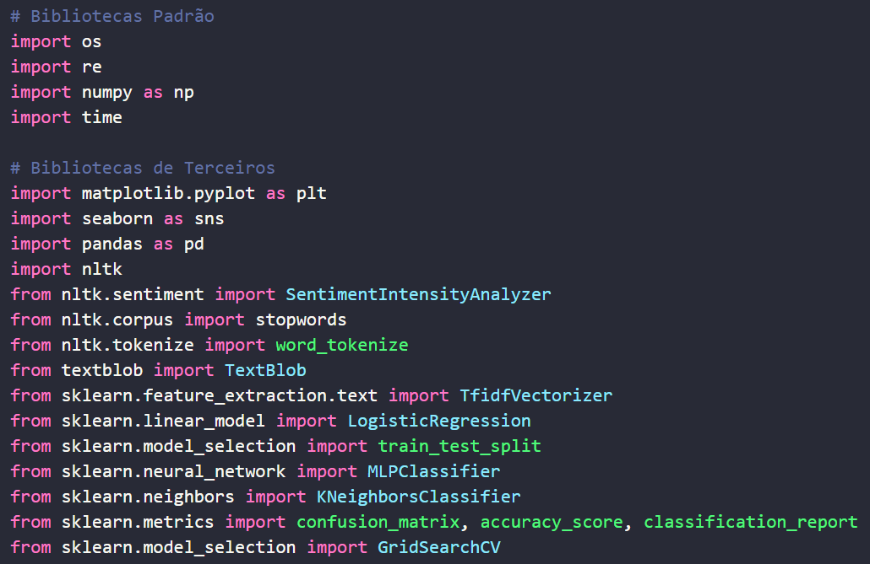

**Figura 1** – Importação das bibliotecas e coleções a serem utilizadas no projeto.

| Bibliotecas | |
| --- | --- |
| os | Esta biblioteca fornece funções para interagir com o sistema operacional, como manipular caminhos de arquivo, criar pastas, listar diretórios, etc. |
| re | Permite trabalhar com expressões regulares, sendo útil para buscar e manipular padrões de texto em *strings*. |
| numpy | Biblioteca necessária para a manipulação de vetores em operações matemáticas, lógicas, manipulativas, organizativas e seletivas. |
| time | O módulo *time* em *Python* é usado para implementar diversas funcionalidades relacionadas ao tempo. Neste trabalho, será usado como temporizador para contar o tempo decorrido durante o processamento de cada algoritmo. Também será utilizado para que a hora em que o programa é executado seja utilizada como parâmetro de aleatoriedade em algumas funções. |
| matplotlib | *Matplotlib* é uma biblioteca de visualização de dados em *Python*, oferecendo diversas ferramentas para criação de gráficos e visualização de dados. |
| seaborn | *Seaborn* é uma biblioteca de visualização de dados baseada no *Matplotlib*. Ela fornece uma interface de alto nível para criar gráficos estatísticos atraentes. |
| pandas | Biblioteca usada para manipulação e análise de dados em *Python*, fornecendo estruturas de dados como o *DataFrame* para armazenar e trabalhar com dados tabulares. |
| nltk | Biblioteca para processamento de linguagem natural em *Python*. Ela fornece ferramentas para trabalhar com texto, como tokenização, análise de sentimento e *stopwords*. |
| textblob | Outra biblioteca de PLN que será usada no trabalho para realizar a análise de sentimentos. |
| sklearn | Biblioteca *scikit-learn*, que utiliza inteligência artificial e permite implementar os algoritmos de RL, MLP, KNN, *Grid Search*, métricas, dentre outros. |

**Tabela 2** – Descrição das bibliotecas importadas na Figura 1.



**Figura 2** – Verificação da versão do *Python* no sistema operacional *Windows* 10*.*

Para reduzir o tamanho *dataset* sentiment140 de modo a diminuir o tempo de processamento, foi realizada a partição do conjunto original em 10 mil registros com *tweets* com sentimentos classificados como positivos, e 10 mil com sentimentos classificados como negativos. Também foram utilizadas apenas duas colunas: *target* – que é um valor numérico correspondente ao sentimento predominante, sendo 0 para sentimentos negativos e 4 para sentimentos positivos –, e *text*, correspondente ao texto do *tweet*.

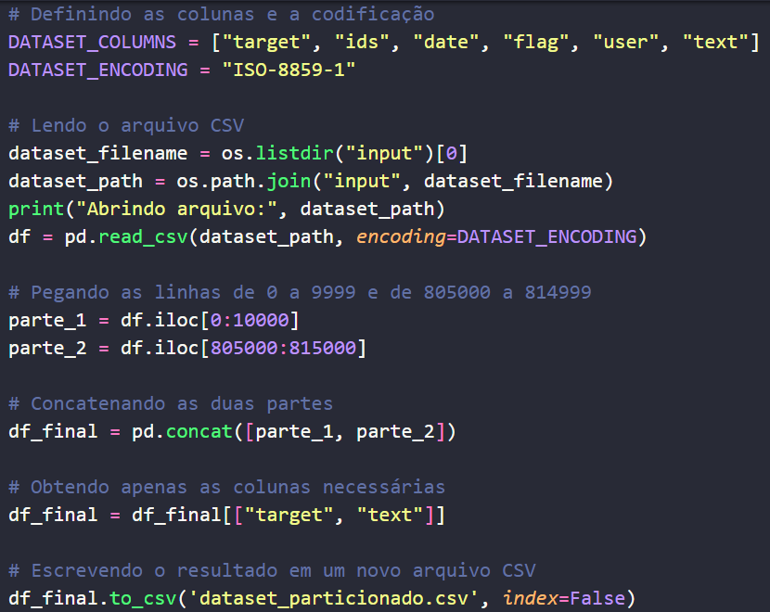

**Figura 3** – Algoritmo particionando o *dataset* original.

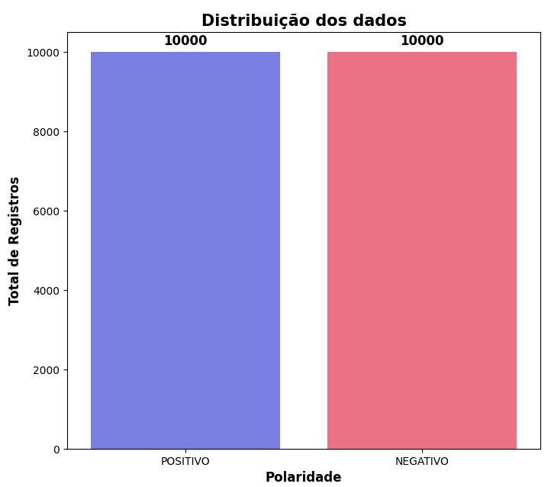

**Figura 4** – Distribuição dos dados após o *Dataset* original ser particionado.

Após abrir o arquivo e usar o *pandas* para criar um *DataFrame* de forma similar à figura anterior, a coluna *“target”* foi mapeada, de modo a transformar os seus rótulos numéricos em “positivo” e “negativo”.

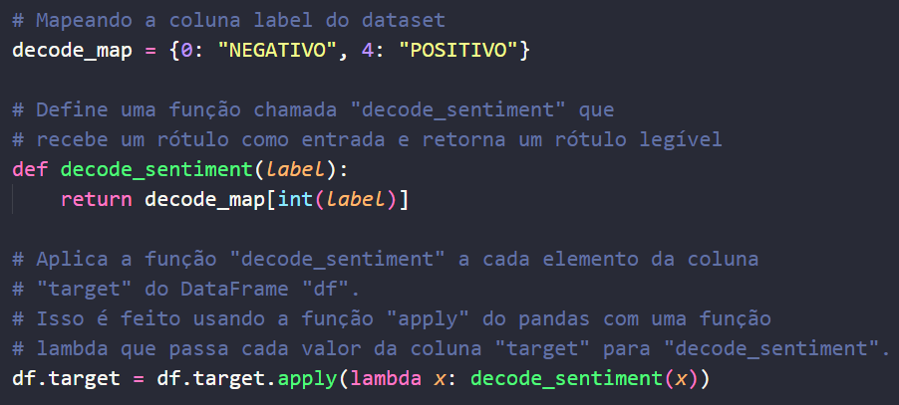

**Figura 5** – Mapeando a coluna *“target”* do *dataset*.

Uma vez particionado e mapeado, o conjunto de dados final está pronto para ser novamente pré-processado. O trecho de código a seguir faz o *download* dos pacotes necessários para que o NLTK faça a sua parte no pré-processamento dos dados.

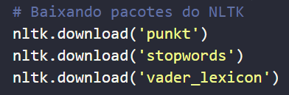

**Figura 6** – Baixando os pacotes para que o NLTK faça o pré-processamento dos dados.

Essas linhas são executadas apenas uma vez durante o ciclo de vida do programa. A seguir, uma tabela explicando a funcionalidade de cada pacote que foi baixado no trecho de código anterior.

| punkt | O pacote punkt do NLTK é um “tokenizador” de palavras e sentenças pré-treinado, que divide o texto em palavras e sentenças individuais, segmentando o texto e facilitando a sua manipulação . |
| --- | --- |
| stopwords | Este pacote será utilizado para remover as palavras classificadas como stopwords do texto a ser analisado por todos os algoritmos. Stopwords são palavras que são comuns em uma linguagem porém não influenciam significativamente na análise dos sentimentos. |
| vader_lexicon | Este trecho está fazendo download do léxico Vader, para que a ferramenta possa realizar a análise de sentimentos. |

**Tabela 3** – Descrição dos pacotes baixados com o NLTK.

Após ser feito o *download* dos pacotes necessários, foi realizada a definição da lista de *stopwords*, para posteriormente serem utilizadas na função responsável pelo processamento do texto. O idioma selecionado foi a língua inglesa, uma vez que os dados do *dataset* estão predominantemente em inglês.

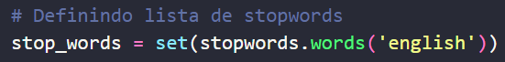

**Figura 7** – Definindo a lista de *stopwords*.

Uma vez definida, a lista está pronta para ser usada na função responsável pelo processamento do texto. Dentro da função, foi feito o uso de expressões regulares para limpar o texto, removendo *links*, menções a outros usuários e caracteres não-alfanuméricos. Em seguida, foi realizada a “tokenização” do texto, fazendo a divisão do mesmo em unidades menores, a fim de facilitar a interação na lista de *tokens* para remoção das *stopwords*.

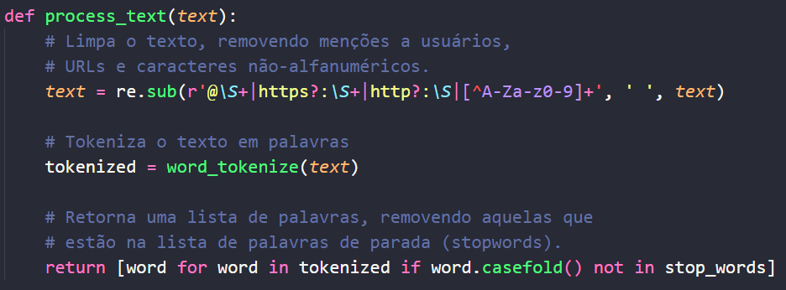

**Figura 8** – Função responsável por fazer o pré-processamento do texto.

Uma vez que o texto foi processado, foram feitas as análises com os algoritmos de PLN.

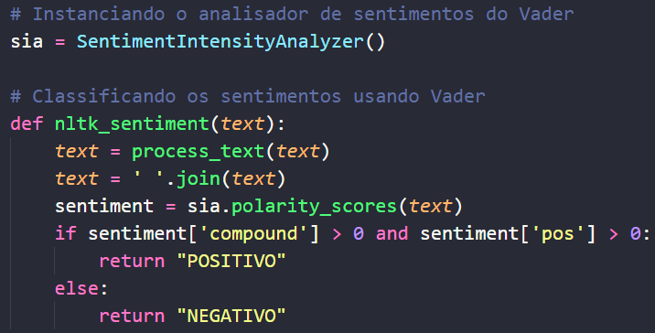

**Figura 9** – Instanciando o analisador de sentimentos *Vader* e implementando função que realiza a análise.

Para classificar os sentimentos entre positivo e negativo com o *Vader*, foram considerados como positivos os textos que obtiveram as pontuações de *compound* e *positive* maiores que zero.

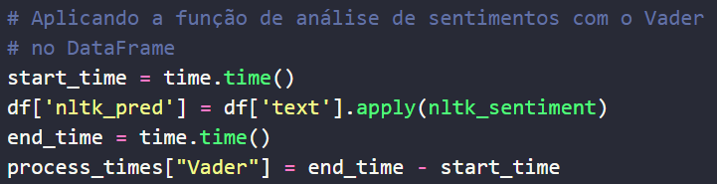

**Figura 10** – Aplicando a função de análise de sentimentos do *Vader* no *DataFrame* e contabilizando o tempo decorrido.

Na figura acima, a variável *start_time* foi atribuída com a hora no início da execução da análise do *Vader*, para no final ser utilizada na computação do tempo decorrido durante o processamento e utilizada posteriormente para exibir o gráfico de tempo de processamento. Também foi criada uma nova coluna no *DataFrame* chamada *nltk_pred*, que recebe o retorno da função *ntlk_sentiment*, passando o conteúdo da coluna *text* do *DataFrame* como parâmetro. Esta atribuição é feita com o método *apply* da biblioteca *pandas*, que permite aplicar a função a cada elemento da série.

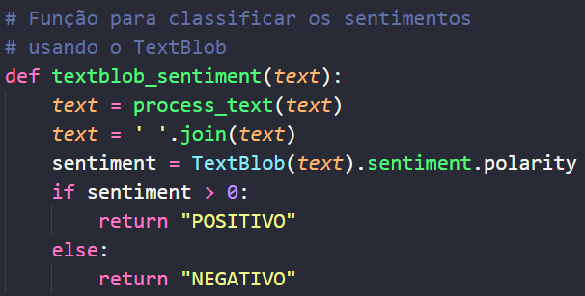

**Figura 11** – Implementação da função que realiza a análise de sentimentos com o *TextBlob*.

Para classificar os sentimentos entre positivo e negativo com o *TextBlob*, foram considerados como positivos os textos que obtiveram a pontuação de *sentiment* maior que zero.

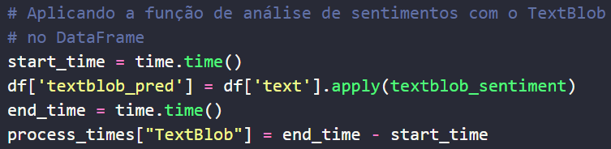

**Figura 12** – Realizando o mesmo processo demonstrado na Figura 10, porém desta vez com o TextBlob.

A acurácia das predições do *Vader* e do *TextBlob* são obtidas com o método *accuracy_score* da biblioteca *sklearn*. O método recebe como parâmetro a coluna *target* do *DataFrame* e também a coluna criada para armazenar as predições dos algoritmos. O cálculo da acurácia é obtido pela divisão do número de previsões corretas pelo número total de previsões, sendo o seu resultado um número entre 0 e 1. A acurácia é uma métrica útil quando as classes estão balanceadas (ou seja, a quantidade de exemplos em cada classe é aproximadamente a mesma).

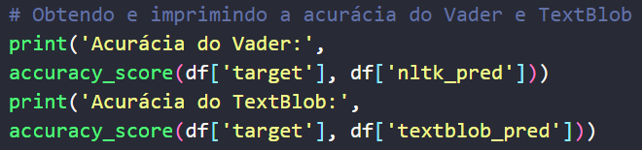

**Figura 13** – Trecho de código responsável por obter e imprimir no terminal a acurácia das predições do *Vader* e *TextBlob*.



**Figura 14** – Saída no terminal com as acurácias.

Para realizar o treinamento dos algoritmos de *Machine Learning*, os dados foram particionados entre um conjunto de testes e um conjunto de treinos. O conjunto de treinos – 70% do total dos dados – foi utilizado para que os algoritmos “aprendessem” a realizar as análises de acordo com o texto do *tweet* e o seu sentimento pré-classificado, enquanto o conjunto de testes foi utilizado para que as análises de sentimentos fossem de fato realizadas.

# 

**Figura 15** – Declaração das constantes responsáveis por definir as proporções do conjunto de teste e treino.

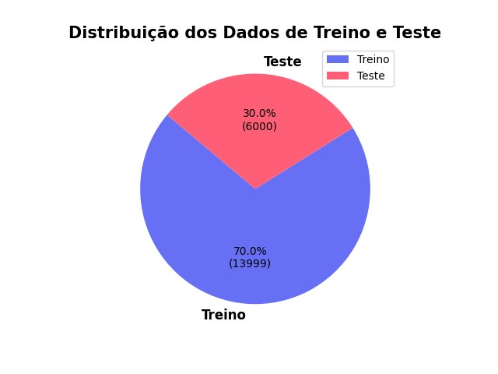

**Figura 16** – Representação gráfica das proporções dos conjuntos de treino e testes.

Foi criada uma coluna no *DataFrame* chamada *processed_text*, essa coluna recebeu o retorno da função *process_text* – que é uma lista de *tokens* – passando como parâmetro os valores da coluna *text* por meio da função *apply*, e posteriormente reunificando as palavras que compõem cada frase.

# 

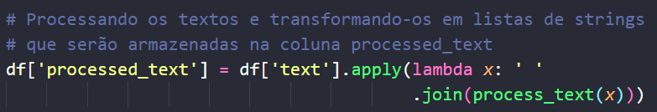

**Figura 17** – Aplicando a função de processamento de texto e inserindo o seu retorno na coluna *processed_text*.

Após a coluna *processed_text* ter os seus valores atribuídos, foi iniciado o processo de vetorização. A vetorização consiste em converter o texto em dados numéricos que podem ser usados como entrada para algoritmos de *Machine Learning*.

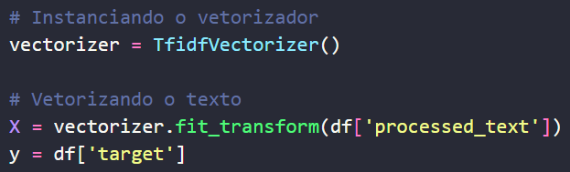

**Figura 18** – Instanciando o vetorizador e vetorizando o texto da coluna *processed_text*.

A função *fit_transform* ajusta o modelo e transforma os dados de entrada – neste caso, os textos contidos na coluna *processed_text* do *DataFrame* –. A etapa de transformação aplica os ajustes aprendidos na etapa anterior. No caso do *TfidfVectorizer*, a etapa de transformação converte os textos em representações vetoriais usando o vocabulário e as frequências de termos aprendidos durante o ajuste. “X” recebe uma matriz com os dados transformados, enquanto “y” recebe os respectivos rótulos de sentimentos (POSITIVO e NEGATIVO).

Em seguida, foi feita a divisão do conjunto de dados em um subconjunto de treinos e um subconjunto de testes, utilizando a função *train_test_split*.

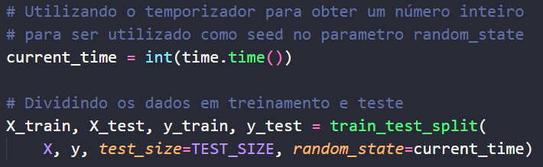

**Figura 19** – Utilização do método *train_test_split*.

O código acima cria uma divisão estratificada dos dados em conjuntos de treinamento e teste, usando o valor do temporizador atual como uma semente pseudo aleatória para garantir que a divisão seja um pouco diferente a cada execução do programa. *X_train* é utilizado para armazenar as amostras de características que os modelos usam para aprender, ou seja, é o conjunto fornecido ao algoritmo de treinamento para que este ajustes os parâmetros com base nestes dados. *y_train* é o conjunto de rótulos de classificação (POSITIVO e NEGATIVO) correspondentes às amostras contidas em *X_train*. *X_test* contém as amostras de características que não foram utilizadas no treinamento, para posteriormente serem utilizadas para testar a acurácia dos algoritmos de ML. Assim como com os conjuntos de treino, *y_test* são os rótulos correspondente às amostras contidas em *X_test*. A proporção do conjunto de testes é determinada pela constante *TEST_SIZE*, definida neste projeto como 30% do conjunto total (Figura 14).

Com os dados organizados, as análises com os algoritmos de *Machine Learning* podem ser realizadas. O *Grid Search* é uma técnica usada para encontrar os melhores hiperparâmetros para um modelo. Os hiperparâmetros são configurações específicas do modelo que não são aprendidas durante o treinamento, e que geralmente não são ajustadas de forma automática pelos modelos. Na prática, o que o *Grid Search*  faz é encontrar os melhores parâmetros a serem escolhidos em uma lista – aqui chamada de grade de parâmetros – para as funções dos modelos quando estes são instanciados, sem que haja necessidade de uma edição manual destes parâmetros de forma especulativa. A utilização desta técnica tende a melhorar a acurácia dos modelos quando bem aplicada, porém, aumenta consideravelmente o tempo de processamento.

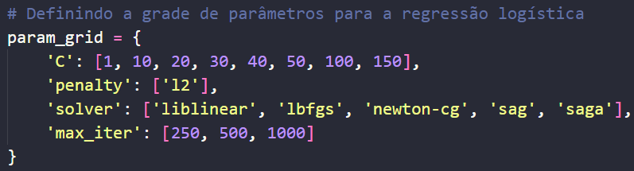

**Figura 20** – Definindo a grade de parâmetros para o algoritmo de Regressão Logística.

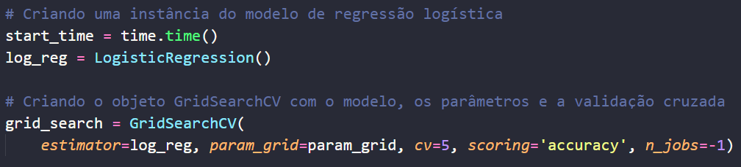

**Figura 21** – Instanciando o objeto da Regressão Logística e iniciando o *GridSearch*.

O parâmetro *cv=5* é referente ao número de dobras (*folds*) na validação cruzada. Significa que o *Grid Search* utilizará validação cruzada com 5 dobras para avaliar o desempenho do modelo com cada conjunto de hiperparâmetros. Isso ajuda a estimar o desempenho do modelo de forma mais robusta. *n_jobs* diz respeito à quantidade de núcleos do processador que serão utilizados, o valor de -1 significa que todos os núcleos disponíveis serão usados.



**Figura 22** – Aplicando o *Grid Search* com os subconjuntos de treinamento.

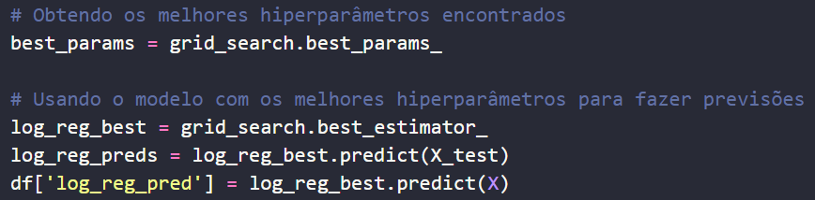

**Figura 23** – Obtendo os melhores parâmetros com o *Grid Search* e os utilizando para realizar as predições com o algoritmo de Regressão Logística.

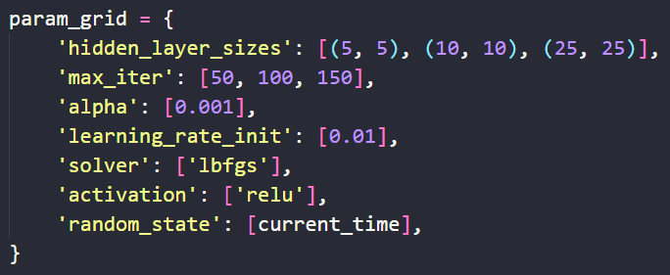

**Figura 24** – Grade de parâmetros a ser utilizada no algoritmo MLP.

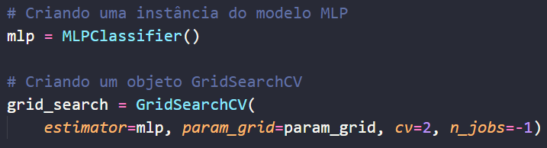

**Figura 25** – Instanciando o MLP e iniciando o *Grid Search*.

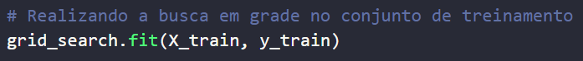

**Figura 26** – Aplicando o *Grid Search* com os subconjuntos de treinamento.

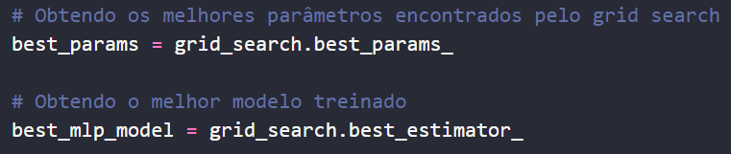

**Figura 27** – Obtendo os melhores parâmetros e modelo com o *Grid Search*.

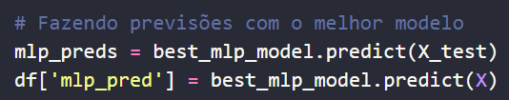

**Figura 28** – Fazendo as predições com o MLP utilizando o melhor modelo e salvando no *DataFrame*.

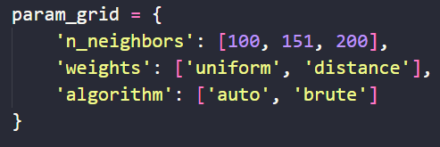

**Figura 29** – Grade de parâmetros a ser utilizada no algoritmo KNN.

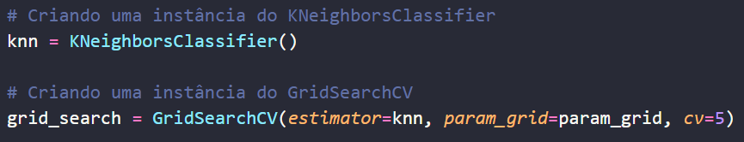

**Figura 30** – Instanciando o KNN e iniciando o *Grid Search*.

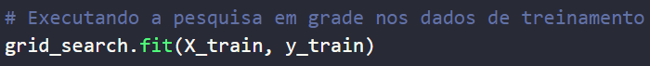

**Figura 31** – Aplicando o *Grid Search* com os subconjuntos de treinamento.

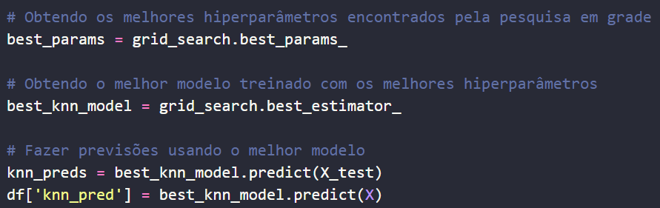

**Figura 32** – Obtendo os melhores parâmetros e modelo com o *Grid Search* e os utilizando para realizar as predições com o KNN.

Após realizadas as análises com os algoritmos de *Machine Learning*, foi exibido o *Classification Report*. Implementado pela função *classification_report*, o relatório fornece uma visão detalhada do desempenho dos modelos, sendo exibido de forma tabular.

| **Métricas separadas por classe** | |
| --- | --- |
| *Precision* | É a proporção de verdadeiros positivos (instâncias corretamente classificadas como pertencentes a determinada classe) em relação ao total de instâncias classificadas (verdadeiros positivos + falsos positivos). |
| *Recall* | É a proporção de verdadeiros positivos em relação ao total de instâncias reais pertencentes à classe (verdadeiros positivos + falsos negativos). |
| *F1-Score* | É a média harmônica entre a precisão e o recall. É calculado como: 2 * (precisão * recall) / (precisão + recall). |
| *Support* | Contagem total dos elementos pertencentes à respectiva classe. |
| **Outras métricas** | |
| *Accuracy* | Proporção de todas as previsões corretas em relação ao total de previsões. |
| *Macro avg* | É a média das métricas (precision, recall, F1-Score e support). |
| *Weighted avg* | Média ponderada das métricas. Neste caso, como as classes estão balanceadas, apresentará os mesmos valores de Macro avg. |

**Tabela 4** – Métricas do relatório de classificação.

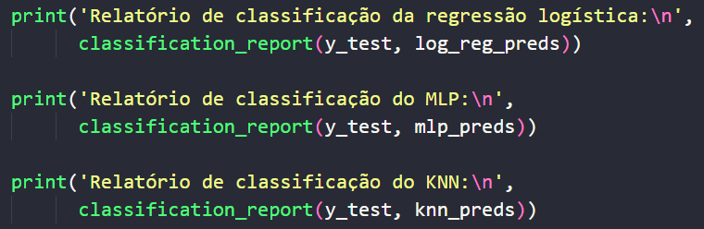

**Figura 33** – Imprimindo os relatórios de classificação dos algoritmos de ML no terminal.

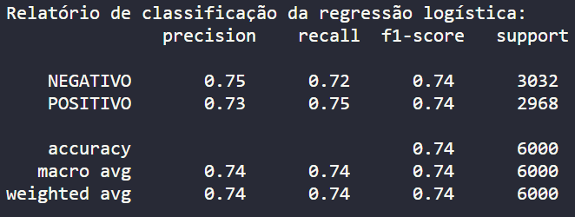

**Figura 34** – Relatório de classificação do algoritmo Regressão Logística.

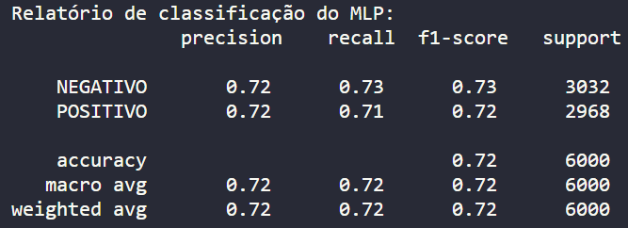

**Figura 35** – Relatório de classificação do algoritmo MLP.

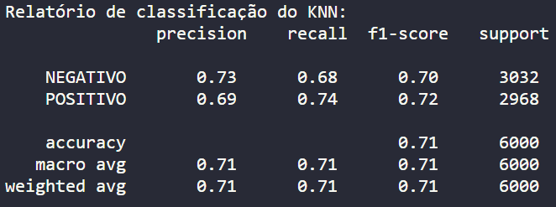

**Figura 36** – Relatório de classificação do algoritmo KNN.

Como pode ser observado, os algoritmos de PNL alcançam menor acurácia do que os modelos de *Machine Learning* treinados com uma parte dos dados. Essa diferença na acurácia pode ser atribuída à natureza dos métodos de PNL, que geralmente dependem de léxicos e regras pré-definidas, limitando sua capacidade de adaptação a diferentes contextos e nuances da linguagem natural. Em contraste, os modelos de *Machine Learning* têm a capacidade de aprender a partir dos dados, identificando padrões complexos e ajustando-se às particularidades dos textos.

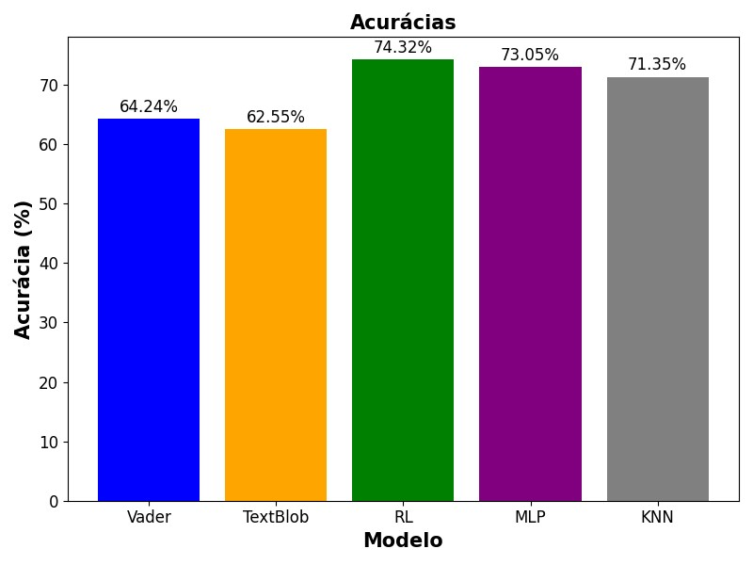

**Figura 37** – Gráfico exibindo a porcentagem das acurácias dos algoritmos implementados.

É importante destacar que essa maior acurácia dos modelos de *Machine Learning* muitas vezes vem acompanhada de um tempo de processamento significativamente maior. O treinamento desses modelos requer grandes quantidades de dados e cálculos intensivos, o que pode ser demorado, especialmente em tarefas que envolvem processamento de texto em grande escala. Além disso, ao otimizar esses modelos por meio do *Grid Search*, o tempo de busca pela melhor combinação de hiperparâmetros pode se tornar ainda mais demorado, pois o algoritmo avalia diversas configurações.

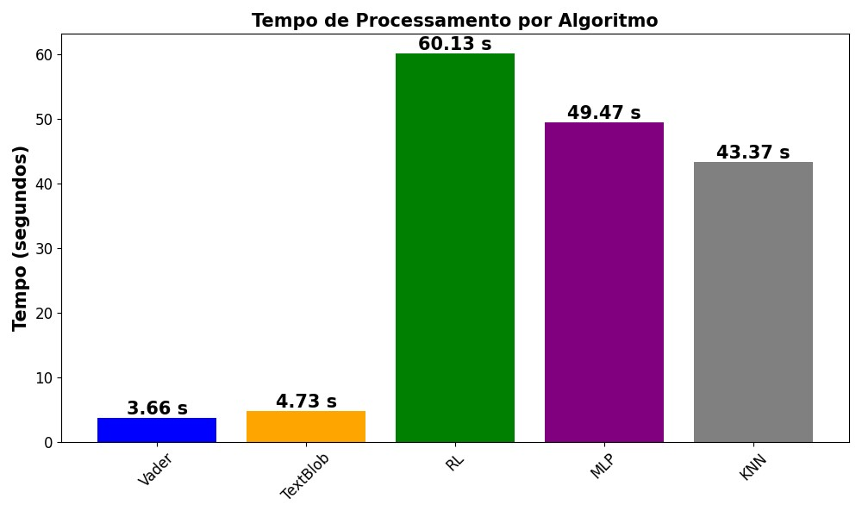

**Figura 38** – Tempo de processamento por algoritmo.

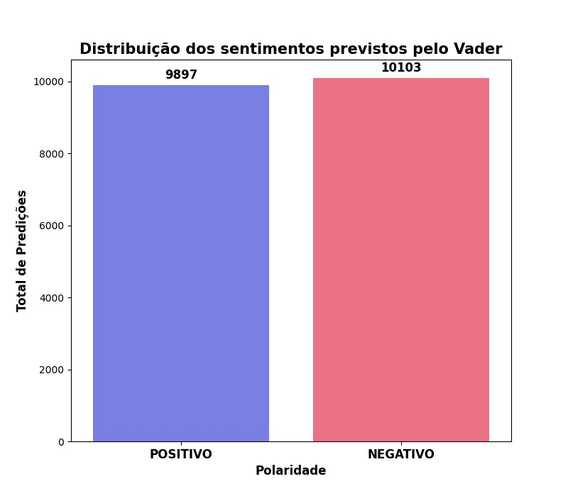

**Figura 39** – Distribuição das previsões feitas pelo *Vader*.

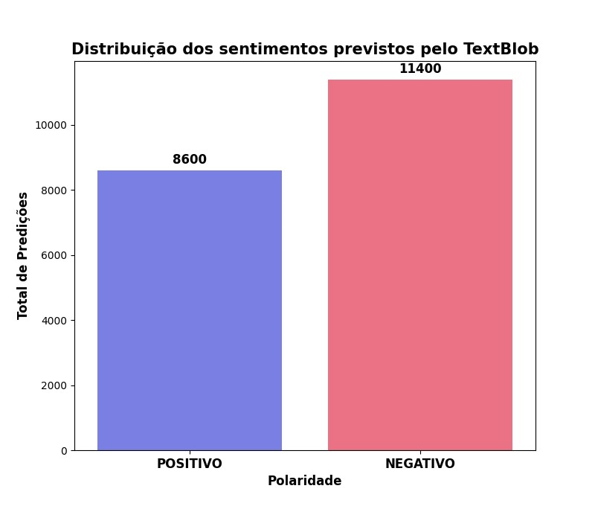

**Figura 40** – Distribuição das previsões feitas pelo *TextBlob*.

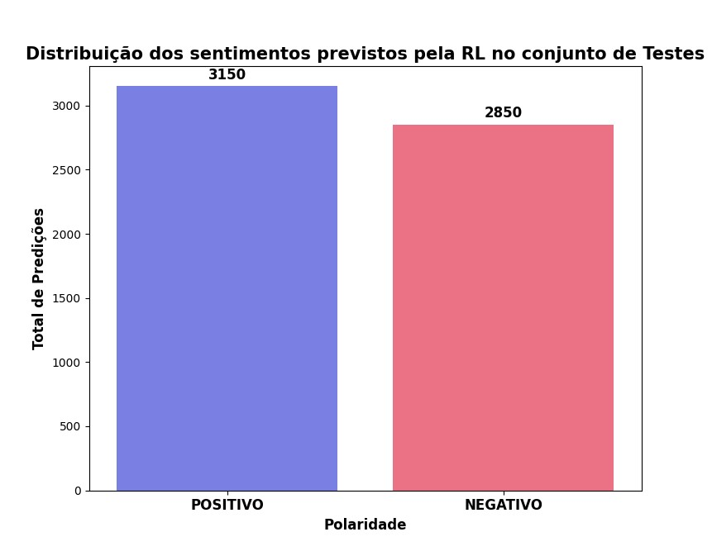

**Figura 41** – Distribuição das previsões feitas pelo algoritmo Regressão Logística no conjunto de testes.

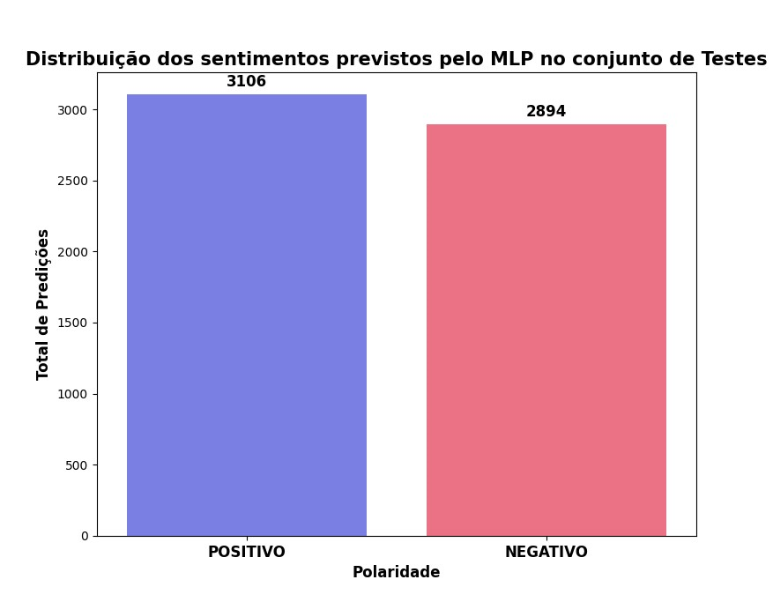

**Figura 42** – Distribuição das previsões feitas pelo algoritmo MLP no conjunto de testes.

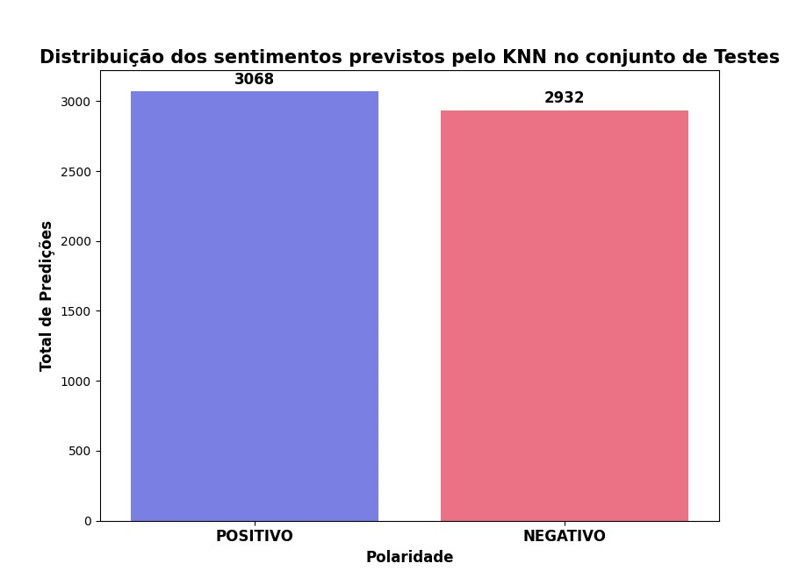

**Figura 43** – Distribuição das previsões feitas pelo algoritmo KNN no conjunto de testes.

# 

**Figura 44** – *F1-Score* por Modelo de *Machine Learning*, dividido por classe.

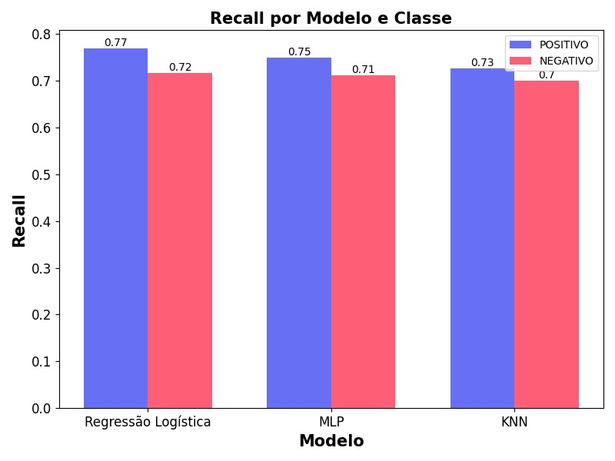

**Figura 45** – *Recall* por Modelo de *Machine Learning*, dividido por classe.

A seguir serão apresentadas as matrizes de confusão de cada algoritmo. A matriz de confusão permite visualizar o desempenho dos algoritmos comparando as previsões feitas pelo modelo com os valores reais dos dados. Exibindo os verdadeiros e falsos positivos, e também os verdadeiros e falsos negativos. Embora neste trabalho esse processo tenha sido automatizado, os dados da matriz de confusão podem ser usados para calcular as métricas dos modelos, como o *recall*, *F1-Score*, etc.

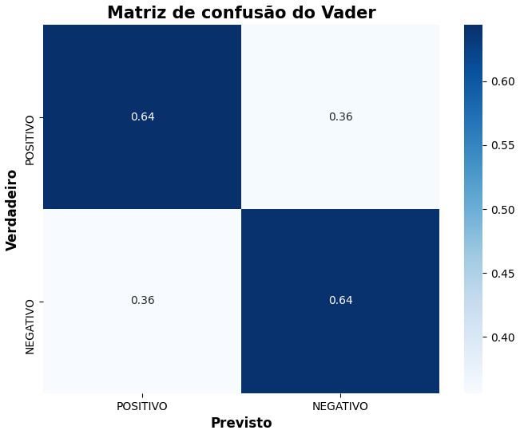

**Figura 46** – Matriz de confusão do *Vader*.

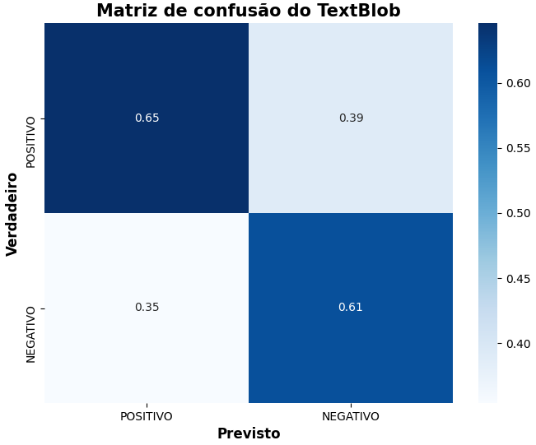

**Figura 47** – Matriz de confusão do *TextBlob*.

# 

**Figura 48** – Matriz de confusão do algoritmo Regressão Logística.

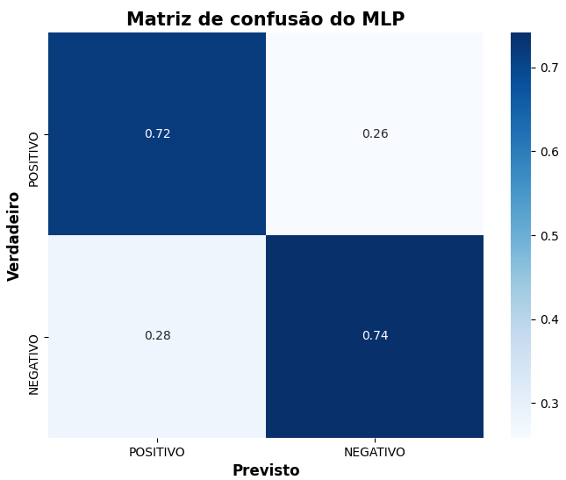

**Figura 49** – Matriz de confusão do algoritmo MLP.

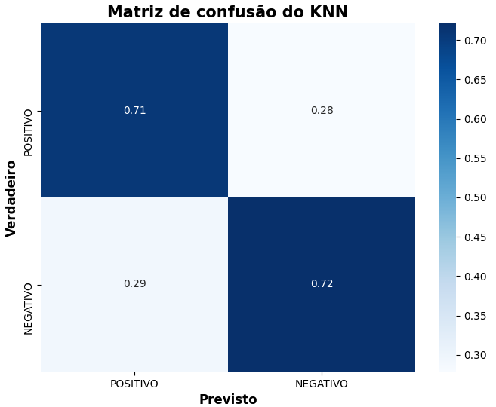

**Figura 50** – Matriz de confusão do algoritmo KNN.

# 5. Conclusões

O desenvolvimento do presente trabalho visou verificar a acurácia e desempenho dos algoritmos de processamento de linguagem natural em relação aos algoritmos de aprendizado de máquina na análise de sentimentos, através de uma implementação dos algoritmos em um código escrito na linguagem de programação *Python*, utilizando métricas de avaliação objetivas para realizar as comparações. Também foi feito um levantamento bibliográfico acerca da inteligência artificial e das redes sociais, destacando os seus impactos na sociedade.

Ao avaliar o desempenho dos modelos baseados em regras, como *Vader* e *TextBlob*, em comparação com os modelos de *Machine Learning* treinados, os resultados indicaram que os modelos de *Machine Learning* superaram os modelos baseados em regras na tarefa de classificação de textos em relação à acurácia. Esta descoberta é relevante, pois sugere que algoritmos de aprendizado de máquina podem ser preferíveis em cenários em que a precisão na classificação de sentimentos é fundamental.

Entretanto, é importante destacar que essa vantagem em acurácia muitas vezes vem acompanhada de um tempo de processamento significativamente maior. Os modelos de *Machine Learning* exigem mais recursos computacionais e tempo para treinamento, tornando-se uma escolha crítica em situações onde a eficiência de tempo e outros recursos é um fator determinante. Portanto, a decisão de adotar uma abordagem baseada em PNL ou *Machine Learning* deve ser cuidadosamente ponderada, levando em consideração os objetivos específicos do projeto e as restrições de recursos disponíveis.

Para trabalhos futuros, faz-se necessária a investigação de técnicas de pré-processamento de texto mais avançadas, utilização de outros modelos e uma configuração mais ampla dos hiperparâmetros utilizados no *Grid Search*. Sugere-se também que sejam explorados conjuntos de dados maiores e que se faça uso de recursos computacionais mais robustos,

# 6 . Referências

**Galdino, Nataniel** Big data: Ferramentas e Aplicabilidade, 2016. Disponível em: https://www.aedb.br/seget/arquivos/artigos16/472427.pdf. Acesso em: 2 out. 2023.

**Russell, S., & Norvig, P.**. Artificial Intelligence: A Modern Approach, 3ª Edição. Pearson, 2016.

**Jurafsky, D. and Martin, J.H.** Speech and Language Processing, 2019. Disponível em: https://web.stanford.edu/~jurafsky/slp3/old_oct19/17.pdf Acesso em: 9 jun. 2023.

**Pang, B., Lee, L., & Vaithyanathan, S**. Thumbs up? sentiment classification using machine learning techniques, 2002 Disponível em: https://aclanthology.org/W02-1011.pdf Acesso em: 9 jun. 2023.

**Alpaydin, Ethem.** Introduction to Machine Learning, 4ª Edição. MIT Press, 2014.

**Stephens-Davidowitz, Seth**. Everybody lies - Big Data, New Data and what the internet can tell us about who we really are, 2017.

**O'Reilly, Tim; Milstein, Sarah.** The Twitter Book. 2ª Edição. Sebastopol: O'Reilly Media, 2012.

**Kumar, V.; Sebastian, T. M.** Sentiment Analysis on Twitter, 2012. Disponível em: https://www.researchgate.net/publication/304579281_Sentiment_Analysis_on_Twitter

Acesso em: 1 jun. 2023.

**Hutto, C. J, & Gilbert, E.**. Vader: A parsimonious rule-based model for sentiment analysis of social media text, 2014.

Disponível em: https://ojs.aaai.org/index.php/ICWSM/article/view/14550/14399 Acesso em: 1 jun. 2023.

**Elbagir, Shihab; Yang, Jing.** Twitter Sentiment Analysis Using Natural Language Toolkit and VADER Sentiment, 2019. Disponível em: https://www.iaeng.org/publication/IMECS2019/IMECS2019_pp12-16.pdf Acesso em: 2 out. 2023.

**Lee, Kevin C.** Sentiment Analysis — Comparing 3 Common Approaches: Naive Bayes, LSTM, and VADER, 2021. Disponível em: https://towardsdatascience.com/sentiment-analysis-comparing-3-common-approaches-naive-bayes-lstm-and-vader-ab561f834f89 Acesso em: 2 out. 2023.

**Copeland, J.** The Modern History of Computing. In Zalta E. N. (Ed.), The Stanford Encyclopedia of Philosophy (Winter 2019 Edition), 2019.

**Kaplan, F.** A Short History of Robotic Art. In 22nd International Symposium on Electronic Art (ISEA2016), Hong Kong, 2016.

**McCarthy, J.** What is Artificial Intelligence? Stanford University, 2007. Disponível em: http://jmc.stanford.edu/artificial-intelligence/what-is-ai/index.html. Acesso em 15 de Junho de 2023.

**McCarthy, J., Minsky, M., Rochester, N., & Shannon, C.** A proposal for the Dartmouth summer research project on artificial intelligence, August 31, 1955. AI Magazine, 2006.

Disponível em: https://ojs.aaai.org/aimagazine/index.php/aimagazine/article/view/1904/1802 Acesso em: 1 jun. 2023.

**Nilsson, N.** The Quest for Artificial Intelligence: A History of Ideas and Achievements, Cambridge University Press, 2009.

**Agrawal, A., Gans, J., & Goldfarb, A.** Prediction Machines: The Simple Economics of Artificial Intelligence. Harvard Business Press, 2018.

**Davenport, T., & Ronanki, R.** Artificial Intelligence for the Real World. Harvard Business Review, 2018.

**Jiang, F., Jiang, Y., Zhi, H., Dong, Y., Li, H., Ma, S., ... & Wang, Y.** Artificial intelligence in healthcare: past, present and future. Stroke and Vascular Neurology, 2017. Disponível em: https://svn.bmj.com/content/svnbmj/2/4/230.full.pdf Acesso em: 1 jun. 2023.

**Kapoor, R., Lee, J. M., & Venkataraman, N.** Artificial Intelligence: Its Implications for Income Distribution and Unemployment, 2017. Disponível em: https://www.nber.org/system/files/chapters/c14018/revisions/c14018.rev1.pdf Acesso em: 15 jun. 2023.

**Luckin, R., Holmes, W., Griffiths, M., & Forcier, L. B.** Intelligence Unleashed: An Argument for AI in Education. Pearson, 2016. Disponível em: https://www.researchgate.net/profile/Rosemary-Luckin/publication/299561597_Intelligence_Unleashed_An_argument_for_AI_in_Education/links/5812782608ae1f5510c2aa4d/Intelligence-Unleashed-An-argument-for-AI-in-Education.pdf Acesso em: 12 jun. 2023.

**Rolnick, D., Donti, P. L., Kaack, L. H., Kochanski, K., Lacoste, A., Sankaran, K., ... & Bengio, Y.** Tackling Climate Change with Machine Learning, 2019. Disponível em: https://arxiv.org/pdf/1906.05433 Acesso em: 1 jun. 2023.

**Arntz, M., Gregory, T., & Zierahn, U.** . The Risk of Automation for Jobs in OECD Countries: A Comparative Analysis. OECD Social, Employment and Migration Working Papers, No. 189, OECD Publishing, Paris, 2016. Disponível em: https://www.oecd-ilibrary.org/docserver/5jlz9h56dvq7-en.pdf Acesso em: 1 jun. 2023.

**Barocas, S., & Selbst, A. D.** Big Data's Disparate Impact. California Law Review, 2016. Disponível em: https://www.jstor.org/stable/24758720 Acesso em: 12 jun. 2023. Acesso em: 1 jun. 2023.

**Borgesius, F. J. Z., Gray, J., & Eechoud, M. V.** Open Data, Privacy, and Fair Information Principles: Towards a Balancing Framework. Berkeley Technology Law Journal, 2015. Disponível em: https://papers.ssrn.com/sol3/papers.cfm?abstract_id=2695005 Acesso em: 1 jun. 2023.

**Brundage, M., Avin, S., Clark, J., Toner, H., Eckersley, P., Garfinkel, B., ... & Anderson, H.** The Malicious Use of Artificial Intelligence: Forecasting, Prevention, and Mitigation, 2018. Disponível em: https://arxiv.org/ftp/arxiv/papers/1802/1802.07228.pdf Acesso em: 12 jun. 2023.

**Castelvecchi, D.** Can We Open the Black Box of AI?. Nature News, 2016. Disponível em: https://www.nature.com/news/polopoly_fs/1.20731!/menu/main/topColumns/topLeftColumn/pdf/538020a.pdf Acesso em: 12 jun. 2023.

**Silva, J. A. S.; Mairink, C. H. P.** Inteligência artificial: aliada ou inimiga. LIBERTAS: Rev. Ciênci. Soc. Apl., Belo Horizonte, 2019.

**Liu, B.** Sentiment Analysis and Opinion Mining, 2012. Disponível em: https://www.cs.uic.edu/~liub/FBS/SentimentAnalysis-and-OpinionMining.pdf Acesso em: 11 jul. 2023.

**Jurafsky, D., & Martin, J. H.** Speech and Language Processing (2ª Edição), 2008.

**Liddy, E. D.** Natural Language Processing, 2001. Disponível em: https://surface.syr.edu/cgi/viewcontent.cgi?article=1043&context=istpub Acesso em: 11 jul. 2023.

**Loria, Steven.** textblob Documentation Release 0.16.0, 2020. Disponível em: https://buildmedia.readthedocs.org/media/pdf/textblob/latest/textblob.pdf Acesso em: 9 jun. 2023.

**Bose, Rajesh et al.** Sentiment Analysis on the Basis of Tweeter Comments of Application of Drugs by Customary Language Toolkit and

TextBlob Opinions of Distinct Countries, 2020. Disponível em: https://www.openacessjournal.com/article-file/2021011241190261252780sen.pdf Acesso em: 9 jun. 2023.

**Cambria, E., Das, D., Bandyopadhyay, S., & Feraco, A.** Affective Computing and Sentiment Analysis. In IEEE Intelligent Systems, 2016. Disponível em: https://sentic.net/affective-computing-and-sentiment-analysis.pdf Acesso em: 12 jul. 2023.

**Kouloumpis, E., Wilson, T., & Moore, J.** Twitter Sentiment Analysis: The Good the Bad and the OMG!, 2011. Disponível em: https://ojs.aaai.org/index.php/ICWSM/article/view/14185/14034 Acesso em: 12 jul. 2023.

**Manning, C. D., Surdeanu, M., Bauer, J., Finkel, J., Bethard, S. J., & McClosky, D.** The Stanford CoreNLP Natural Language Processing Toolkit, 2014. Disponível em: https://aclanthology.org/P14-5010.pdf Acesso em: 12 jul. 2023.

**Tsur, O., Davidov, D., & Rappoport, A.** ICWSM - A Great Catchy Name: Semi-Supervised Recognition of Sarcastic Sentences in Online Product Reviews, 2010. Disponível em: https://ojs.aaai.org/index.php/ICWSM/article/view/14018/13867 Acesso em: 12 jul. 2023.

**Turney, P. D.** Thumbs up or thumbs down? Semantic orientation applied to unsupervised classification of reviews, 2002. Disponível em: https://arxiv.org/ftp/cs/papers/0212/0212032.pdf Acesso em: 11 jul. 2023.

**Cortes, C.; Vapnik, V.** Support-Vector Networks, 1995. Disponível em: https://link.springer.com/article/10.1007/bf00994018 Acesso em: 15 jul. 2023.

**Krizhevsky, A. et al.** ImageNet Classification with Deep Convolutional Neural Networks, 2012. Disponível em: https://proceedings.neurips.cc/paper_files/paper/2012/file/c399862d3b9d6b76c8436e924a68c45b-Paper.pdf Acesso em: 15 jul. 2023.

**Samuel, A. L.** Some Studies in Machine Learning Using the Game of Checkers, IBM Journal of Research and Development, 1959. Disponível em: http://people.csail.mit.edu/brooks/idocs/Samuel.pdf Acesso em: 15 jul. 2023.

**Vaswani, A. et al.** Attention Is All You Need, 2017. Disponível em: https://arxiv.org/pdf/1706.03762.pdf

**Grossi, A. A. D. et al.** Comparação e avaliação de técnicas de aprendizado de máquina para

indicação de biópsia para o câncer de próstata, 2013. Disponível em: http://www.uel.br/cce/dc/wp-content/uploads/PlanoTCC-Andr%C3%A9-Del-Grossi-Revisado.pdf Acesso em: 9 jun. 2023.

**Oliveira, A. R.** Comparação de algoritmos de aprendizagem de máquina para construção de modelos preditivos de diabetes não diagnosticado, 2016. Disponível em: https://lume.ufrgs.br/handle/10183/140847 Acesso em: 9 jun. 2023.

**Armstrong, J. S.** Illusions in regression analysis, 2012. Disponível em: https://www.researchgate.net/profile/J-Armstrong/publication/228194929_Illusions_in_Regression_Analysis/links/5b61ed410f7e9bc79a74e57e/Illusions-in-Regression-Analysis.pdf Acesso em: 9 jun. 2023.

**Bento, Carolina.** Multilayer Perceptron Explained with a Real-Life Example and Python Code: Sentiment Analysis, 2021. Disponível em: https://towardsdatascience.com/multilayer-perceptron-explained-with-a-real-life-example-and-python-code-sentiment-analysis-cb408ee93141. Acesso em: 01 Jul. 2023.

**Hastie, T., Tibshirani, R., & Friedman, J.** The Elements of Statistical Learning: Data Mining, Inference, and Prediction. 2ª Edição, 2016.

**Govan, Jennifer.** Today In History: Twitter Launches, 2021. Disponível em: https://library.tc.columbia.edu/blog/content/2021/july/24603---today-in-history-twitter-launches.php Acesso em: 28 ago. 2023.

**Perez, Sarah.** Twitter’s doubling of character count from 140 to 280 had little impact on length of tweets, 2018. Disponível em: https://techcrunch.com/2018/10/30/twitters-doubling-of-character-count-from-140-to-280-had-little-impact-on-length-of-tweets Acesso em: 28 ago. 2023.

**Kwak, H., Lee, C., Park, H., & Moon, S.** What is Twitter, a social network or a news media?, 2010. Disponível em: https://dl.acm.org/doi/10.1145/1772690.1772751 Acesso em: 28 ago. 2023.

**Bode, L., Vraga, E. K., Borah, P., Shah, D. V.** A New Space for Political Behavior: Political Social Networking and its Democratic Consequences, 2013. Disponível em: https://onlinelibrary.wiley.com/doi/full/10.1111/jcc4.12048 Acesso em: 28 ago. 2023.

**Lotan, G., Graeff, E., Ananny, M., Gaffney, D., Pearce, I., & boyd, d.** The revolutions were tweeted: Information flows during the 2011 Tunisian and Egyptian revolutions, 2011. Disponível em: https://ijoc.org/index.php/ijoc/article/view/1246 Acesso em: 28 ago. 2023.

**Pak, A., & Paroubek, P.** Twitter as a Corpus for Sentiment Analysis and Opinion Mining, 2010. Disponível em: https://aclanthology.org/L10-1263/ Acesso em: 29 ago. 2023.

# 7. Anexos

https://github.com/gbrb1/datasets_tcc

**Anexo 1** – *Link* para o repositório contendo o dataset particionado, todos os códigos-fonte, e as instruções para a utilização dos algoritmos.

import pandas as pd

import os

# Definindo as colunas e a codificação

DATASET_COLUMNS = ["target", "ids", "date", "flag", "user", "text"]

DATASET_ENCODING = "ISO-8859-1"

# Lendo o arquivo CSV

dataset_filename = os.listdir("input")[0]

dataset_path = os.path.join("input", dataset_filename)

print("Abrindo arquivo:", dataset_path)

df = pd.read_csv(dataset_path, *encoding*=DATASET_ENCODING)

# Pegando as linhas de 0 a 9999 e de 805000 a 814999

parte_1 = df.iloc[0:10000]

parte_2 = df.iloc[805000:815000]

# Concatenando as duas partes

df_final = pd.concat([parte_1, parte_2])

# Obtendo apenas as colunas necessárias

df_final = df_final[["target", "text"]]

# Escrevendo o resultado em um novo arquivo CSV

df_final.to_csv('dataset_particionado.csv', *index*=False)

**Anexo 2** – Código do programa responsável pela extração dos dados do *dataset* original.

# Bibliotecas Padrão

import os

import re

import numpy as np

import time

# Bibliotecas de Terceiros

import matplotlib.pyplot as plt

import seaborn as sns

import pandas as pd

import nltk

from nltk.sentiment import SentimentIntensityAnalyzer

from nltk.corpus import stopwords

from nltk.tokenize import word_tokenize

from textblob import TextBlob

from sklearn.feature_extraction.text import TfidfVectorizer

from sklearn.linear_model import LogisticRegression

from sklearn.model_selection import train_test_split

from sklearn.neural_network import MLPClassifier

from sklearn.neighbors import KNeighborsClassifier

from sklearn.metrics import confusion_matrix, accuracy_score, classification_report

from sklearn.model_selection import GridSearchCV

# Iniciando o objeto do temporizador

process_times = {}

# Baixando pacotes do NLTK

nltk.download('punkt')

nltk.download('stopwords')

nltk.download('vader_lexicon')

# Definindo lista de stopwords

stop_words = set(stopwords.words('english'))

cor_positivo = '#6770f5' # Código hexadecimal para um azul claro

cor_negativo = '#ff5e77' # Código hexadecimal para rosa claro

# Função para limpar e processar o texto

def process_text(*text*):

# Limpa o texto, removendo menções a usuários,

# URLs e caracteres não-alfanuméricos.

*text* = re.sub(r'@*\S*+|https?:*\S*+|http?:*\S*|[^A-Za-z0-9]+', ' ', *text*)

# Tokeniza o texto em palavras

tokenized = word_tokenize(*text*)

# Retorna uma lista de palavras, removendo aquelas que

# estão na lista de palavras de parada (stopwords).

return [word for word in tokenized if word.casefold() not in stop_words]

# Instanciando o analisador de sentimentos do Vader

sia = SentimentIntensityAnalyzer()

# Classificando os sentimentos usando Vader

def nltk_sentiment(*text*):

*text* = process_text(*text*)

*text* = ' '.join(*text*)

sentiment = sia.polarity_scores(*text*)

if sentiment['compound'] > 0 and sentiment['pos'] > 0:

return "POSITIVO"

else:

return "NEGATIVO"

# Função para classificar os sentimentos

# usando o TextBlob

def textblob_sentiment(*text*):

*text* = process_text(*text*)

*text* = ' '.join(*text*)

sentiment = TextBlob(*text*).sentiment.polarity

if sentiment > 0:

return "POSITIVO"

else:

return "NEGATIVO"

# Definindo parâmetro para assegurar que apenas

# as colunas necessárias serão utilizadas

DATASET_COLUMNS = ["target", "text"]

# Definindo a codificação do conjunto de dados como "ISO-8859-1".

DATASET_ENCODING = "ISO-8859-1"

# Lendo o arquivo CSV

dataset_filename = os.listdir("input")[0]

dataset_path = os.path.join("input", dataset_filename)

print("Abrindo arquivo:", dataset_path)

df = pd.read_csv(dataset_path, *encoding*=DATASET_ENCODING,

*names*=DATASET_COLUMNS)

# Mapeando a coluna label do dataset

decode_map = {0: "NEGATIVO", 4: "POSITIVO"}

# Definindo uma função chamada "decode_sentiment" que

# recebe um rótulo como entrada e retorna um rótulo legível

def decode_sentiment(*label*):

return decode_map[int(*label*)]

# Aplica a função "decode_sentiment" a cada elemento da coluna

# "target" do DataFrame "df".

# Isso é feito usando a função "apply" do pandas com uma função

# lambda que passa cada valor da coluna "target" para "decode_sentiment".

df.target = df.target.apply(lambda *x*: decode_sentiment(*x*))

# Definindo a proporção do conjunto de teste em relação

# ao conjunto de dados completo como 0.3 (30%).

TEST_SIZE = 0.3

# Definindo o tamanho do conjunto de treinamento como o

# complemento do tamanho do conjunto de teste (70%).

TRAIN_SIZE = 1 - TEST_SIZE

# Aplicando a função de análise de sentimentos com o Vader

# no DataFrame

start_time = time.time()

df['nltk_pred'] = df['text'].apply(nltk_sentiment)

end_time = time.time()

process_times["Vader"] = end_time - start_time

# Aplicando a função de análise de sentimentos com o TextBlob

# no DataFrame

start_time = time.time()

df['textblob_pred'] = df['text'].apply(textblob_sentiment)

end_time = time.time()

process_times["TextBlob"] = end_time - start_time

# Obtendo e imprimindo a acurácia do Vader e TextBlob

print('Acurácia do Vader:',

accuracy_score(df['target'], df['nltk_pred']))

print('Acurácia do TextBlob:',

accuracy_score(df['target'], df['textblob_pred']))

# print('Relatório de classificação do Vader:\n',

# classification_report(df['target'], df['nltk_pred']))

# print('Relatório de classificação do TextBlob:\n',

# classification_report(df['target'], df['textblob_pred']))

# Processando os textos e transformando-os em listas de strings

# que serão armazenadas na coluna processed_text

df['processed_text'] = df['text'].apply(lambda *x*: ' '

.join(process_text(*x*)))

# Instanciando o vetorizador

vectorizer = TfidfVectorizer()

# Vetorizando o texto

X = vectorizer.fit_transform(df['processed_text'])

y = df['target']

# Utilizando o temporizador para obter um número inteiro

# para ser utilizado como seed no parametro random_state

current_time = int(time.time())

# Dividindo os dados em treinamento e teste

X_train, X_test, y_train, y_test = train_test_split(

X, y, *test_size*=TEST_SIZE, *random_state*=current_time)

# Definindo a grade de parâmetros para a regressão logística

param_grid = {

'C': [1, 10, 20, 30, 40, 50, 100, 150],

'penalty': ['l2'],

'solver': ['liblinear', 'lbfgs', 'newton-cg', 'sag', 'saga'],

'max_iter': [250, 500, 1000]

}

# Criando uma instância do modelo de regressão logística

start_time = time.time()

log_reg = LogisticRegression()

# Criando o objeto GridSearchCV com o modelo, os parâmetros e a validação cruzada

grid_search = GridSearchCV(

*estimator*=log_reg, *param_grid*=param_grid, *cv*=5, *scoring*='accuracy', *n_jobs*=-1)

# Executando a pesquisa em grade nos dados de treinamento

grid_search.fit(X_train, y_train)

# Obtendo os melhores hiperparâmetros encontrados

best_params = grid_search.best_params_

# Usando o modelo com os melhores hiperparâmetros para fazer previsões

log_reg_best = grid_search.best_estimator_

log_reg_preds = log_reg_best.predict(X_test)

df['log_reg_pred'] = log_reg_best.predict(X)

end_time = time.time()

process_times["RL"] = end_time - start_time

param_grid = {

'hidden_layer_sizes': [(5, 5), (10, 10), (25, 25)],

'max_iter': [50, 100, 150],

'alpha': [0.001],

'learning_rate_init': [0.01],

'solver': ['lbfgs'],

'activation': ['relu'],

'random_state': [current_time],

}

# Instanciando temporizador para calcular o tempo de processamento do MLP

start_time = time.time()

# Criando uma instância do modelo MLP

mlp = MLPClassifier()

# Criando um objeto GridSearchCV

grid_search = GridSearchCV(

*estimator*=mlp, *param_grid*=param_grid, *cv*=2, *n_jobs*=-1)

# Realizando a busca em grade no conjunto de treinamento

grid_search.fit(X_train, y_train)

# Obtendo os melhores parâmetros encontrados pelo grid search

best_params = grid_search.best_params_

# Obtendo o melhor modelo treinado

best_mlp_model = grid_search.best_estimator_

# Fazendo previsões com o melhor modelo

mlp_preds = best_mlp_model.predict(X_test)

df['mlp_pred'] = best_mlp_model.predict(X)

end_time = time.time()

process_times["MLP"] = end_time - start_time

start_time = time.time()

param_grid = {

'n_neighbors': [100, 151, 200],

'weights': ['uniform', 'distance'],

'algorithm': ['auto', 'brute']

}

# Criando uma instância do KNeighborsClassifier

knn = KNeighborsClassifier()

# Criando uma instância do GridSearchCV

grid_search = GridSearchCV(*estimator*=knn, *param_grid*=param_grid, *cv*=5)

# Executando a pesquisa em grade nos dados de treinamento

grid_search.fit(X_train, y_train)

# Obtendo os melhores hiperparâmetros encontrados pela pesquisa em grade

best_params = grid_search.best_params_

# Obtendo o melhor modelo treinado com os melhores hiperparâmetros

best_knn_model = grid_search.best_estimator_

# Fazer previsões usando o melhor modelo

knn_preds = best_knn_model.predict(X_test)

df['knn_pred'] = best_knn_model.predict(X)

# Calcule o tempo de processamento

end_time = time.time()

process_times["KNN"] = end_time - start_time

# Calculando acurácia e processando relatórios das ferramentas de ML

print('Acurácia da regressão logística:',

accuracy_score(y_test, log_reg_preds))

print('Acurácia do MLP:', accuracy_score(y_test, mlp_preds))

print('Acurácia do KNN:', accuracy_score(y_test, knn_preds))

print('Relatório de classificação da regressão logística:\n',

classification_report(y_test, log_reg_preds))

print('Relatório de classificação do MLP:\n',

classification_report(y_test, mlp_preds))

print('Relatório de classificação do KNN:\n',

classification_report(y_test, knn_preds))

# Calculando o F1-score e Recall para cada classe (positivo e negativo) usando o classification_report

report_nltk = classification_report(

df['target'], df['nltk_pred'], *output_dict*=True)

report_textblob = classification_report(

df['target'], df['textblob_pred'], *output_dict*=True)

report_log_reg = classification_report(y_test, log_reg_preds, *output_dict*=True)

log_reg_f1_pos = report_log_reg['POSITIVO']['f1-score']

log_reg_recall_pos = report_log_reg['POSITIVO']['recall']

log_reg_f1_neg = report_log_reg['NEGATIVO']['f1-score']

log_reg_recall_neg = report_log_reg['NEGATIVO']['recall']

report_mlp = classification_report(y_test, mlp_preds, *output_dict*=True)

mlp_f1_pos = report_mlp['POSITIVO']['f1-score']

mlp_recall_pos = report_mlp['POSITIVO']['recall']

mlp_f1_neg = report_mlp['NEGATIVO']['f1-score']

mlp_recall_neg = report_mlp['NEGATIVO']['recall']

report_knn = classification_report(y_test, knn_preds, *output_dict*=True)

knn_f1_pos = report_knn['POSITIVO']['f1-score']

knn_recall_pos = report_knn['POSITIVO']['recall']

knn_f1_neg = report_knn['NEGATIVO']['f1-score']

knn_recall_neg = report_knn['NEGATIVO']['recall']

# GRÁFICOS

# Plotando um gráfico de barras com os tempos de processamento

plt.figure(*figsize*=(10, 6))

times = list(process_times.values())

algorithms = list(process_times.keys())

plt.bar(algorithms, times, *color*=['blue', 'orange', 'green', 'purple', 'grey'])

plt.title('Tempo de Processamento por Algoritmo',

*fontsize*=15, *fontweight*='bold')

plt.ylabel('Tempo (segundos)', *fontsize*=15, *fontweight*='bold')

plt.xticks(*fontsize*=12, *rotation*=45)

plt.yticks(*fontsize*=12)

# Adicionar os valores numéricos acima das barras

for i, time in enumerate(times):

plt.text(i, time, f'{time:.2f} s',

*ha*='center', *va*='bottom', *fontsize*=15, *fontweight*='bold')

plt.tight_layout()

plt.show()

# Plotando o gráfico da distribuição da polaridade dos textos

plt.figure(*figsize*=(8, 6))

ax = sns.countplot(*x*='target', *data*=df, *order*=['POSITIVO', 'NEGATIVO'], *palette*={

'POSITIVO': cor_positivo, 'NEGATIVO': cor_negativo})

plt.title('Distribuição dos dados', *fontsize*=15,

*fontweight*='bold')

plt.xlabel('Polaridade', *fontsize*=12, *fontweight*='bold')

plt.ylabel('Total de Registros', *fontsize*=12, *fontweight*='bold')

for p in ax.patches:

ax.annotate(f'{p.get_height()}', (p.get_x() + p.get_width() / 2., p.get_height()),

*ha*='center', *va*='center', *fontsize*=12, *fontweight*='bold', *color*='black', *xytext*=(0, 10),

*textcoords*='offset points')

plt.show()

# Plotando o gráfico dos conjuntos de testes e treino

sizes = [X_train.shape[0], X_test.shape[0]]

labels = ['Treino', 'Teste']

colors = [cor_positivo, cor_negativo]

fig, ax = plt.subplots()

# Usando uma função lambda para formatar o rótulo

def format_label(*p*): return f'{*p*:.1f}%\n({int(*p* * sum(sizes) / 100)})'

pie = ax.pie(sizes, *colors*=colors, *labels*=labels,

*autopct*=format_label, *startangle*=140)

ax.legend(labels, *loc*='upper right')

plt.title('Distribuição dos Dados de Treino e Teste',

*fontsize*=15, *fontweight*='bold')

# Personalizando as fontes dos rótulos

for label in pie[1]:

label.set_fontsize(12)

label.set_fontweight('bold')

plt.show()

# Função para plotar a matriz de confusão normalizada

def plot_confusion_matrix(*cm*, *classes*, *title*):

# Normalização das matrizes

*cm* = *cm*.astype('float') / *cm*.sum(*axis*=0)[np.newaxis, :]

plt.figure(*figsize*=(8, 6))

sns.heatmap(*cm*, *annot*=True, *fmt*='.2f', *xticklabels*=*classes*,

*yticklabels*=*classes*, *cmap*='Blues')

plt.title(*title*, *fontsize*=15, *fontweight*='bold')

plt.ylabel('Verdadeiro', *fontsize*=12, *fontweight*='bold')

plt.xlabel('Previsto', *fontsize*=12, *fontweight*='bold')

plt.show()

# Plotando as matrizes de confusão...

nltk_cm = confusion_matrix(df['target'], df['nltk_pred'], *labels*=[

'POSITIVO', 'NEGATIVO'])

plot_confusion_matrix(

nltk_cm, *classes*=['POSITIVO', 'NEGATIVO'], *title*='Matriz de confusão do Vader')

textblob_cm = confusion_matrix(df['target'], df['textblob_pred'], *labels*=[

'POSITIVO', 'NEGATIVO'])

plot_confusion_matrix(textblob_cm, *classes*=[

'POSITIVO', 'NEGATIVO'], *title*='Matriz de confusão do TextBlob')

log_reg_cm = confusion_matrix(y_test, log_reg_preds, *labels*=[

'POSITIVO', 'NEGATIVO'])

plot_confusion_matrix(log_reg_cm, *classes*=[

'POSITIVO', 'NEGATIVO'], *title*='Matriz de confusão da Regressão Logística')

mlp_cm = confusion_matrix(y_test, mlp_preds, *labels*=[

'POSITIVO', 'NEGATIVO'])

plot_confusion_matrix(mlp_cm, *classes*=[

'POSITIVO', 'NEGATIVO'], *title*='Matriz de confusão do MLP')

knn_cm = confusion_matrix(y_test, knn_preds, *labels*=[

'POSITIVO', 'NEGATIVO'])

plot_confusion_matrix(knn_cm, *classes*=[

'POSITIVO', 'NEGATIVO'], *title*='Matriz de confusão do KNN')

# Plotando o gráfico de acurácias

accuracies = [accuracy_score(df['target'], df['nltk_pred']), accuracy_score(

df['target'], df['textblob_pred']), accuracy_score(y_test, log_reg_preds), accuracy_score(y_test, mlp_preds), accuracy_score(y_test, knn_preds)]

# Multiplicando as acurácias por 100 para obter porcentagens

accuracies_percent = [accuracy * 100 for accuracy in accuracies]

plt.figure(*figsize*=(8, 6))

bars = plt.bar(['Vader', 'TextBlob', 'RL', 'MLP', 'KNN'],

accuracies_percent, *color*=['blue', 'orange', 'green', 'purple', 'grey'])

plt.title('Acurácias', *fontsize*=15, *fontweight*='bold')

plt.ylabel('Acurácia (%)', *fontsize*=15, *fontweight*='bold')

plt.xlabel('Modelo', *fontsize*=15, *fontweight*='bold')

plt.xticks(*fontsize*=12)

plt.yticks(*fontsize*=12)

# Adicionando a acurácia em porcentagem acima das barras

for bar in bars:

yval = round(bar.get_height(), 2)

plt.text(bar.get_x() + bar.get_width()/2, yval + 0.5,

f'{yval}%', *ha*='center', *va*='bottom', *fontsize*=12)

plt.tight_layout()

plt.show()

# Plotando o gráfico de barras do F1-score para cada classe

f1_scores_pos = [log_reg_f1_pos, mlp_f1_pos, knn_f1_pos]

f1_scores_neg = [log_reg_f1_neg, mlp_f1_neg, knn_f1_neg]

plt.figure(*figsize*=(8, 6))

bar_width = 0.35

index = np.arange(len(f1_scores_pos))

plt.bar(index, f1_scores_pos, bar_width, *color*=cor_positivo, *label*='POSITIVO')

plt.bar(index + bar_width, f1_scores_neg,

bar_width, *color*=cor_negativo, *label*='NEGATIVO')

plt.title('F1-score por Modelo e Classe', *fontsize*=15, *fontweight*='bold')

plt.ylabel('F1-score', *fontsize*=15, *fontweight*='bold')

plt.xlabel('Modelo', *fontsize*=15, *fontweight*='bold')

plt.xticks(index + bar_width/2,

['Regressão Logística', 'MLP', 'KNN'], *fontsize*=12)

plt.yticks(*fontsize*=12)

plt.legend()

# Adicionando os valores numéricos acima das barras

for i, score in enumerate(f1_scores_pos):

plt.text(i, score, str(round(score, 2)),

*ha*='center', *va*='bottom', *fontsize*=10)

for i, score in enumerate(f1_scores_neg):

plt.text(i + bar_width, score, str(round(score, 2)),

*ha*='center', *va*='bottom', *fontsize*=10)

plt.tight_layout()

plt.show()

# Plotando o gráfico de barras do Recall para cada classe

recall_scores_pos = [log_reg_recall_pos, mlp_recall_pos, knn_recall_pos]

recall_scores_neg = [log_reg_recall_neg, mlp_recall_neg, knn_recall_neg]

plt.figure(*figsize*=(8, 6))

bar_width = 0.35

index = np.arange(len(recall_scores_pos))

plt.bar(index, recall_scores_pos, bar_width,

*color*=cor_positivo, *label*='POSITIVO')

plt.bar(index + bar_width, recall_scores_neg,

bar_width, *color*=cor_negativo, *label*='NEGATIVO')

plt.title('Recall por Modelo e Classe', *fontsize*=15, *fontweight*='bold')

plt.ylabel('Recall', *fontsize*=15, *fontweight*='bold')

plt.xlabel('Modelo', *fontsize*=15, *fontweight*='bold')

plt.xticks(index + bar_width/2,

['Regressão Logística', 'MLP', 'KNN'], *fontsize*=12)

plt.yticks(*fontsize*=12)

plt.legend()

# Adicionando os valores numéricos acima das barras

for i, score in enumerate(recall_scores_pos):

plt.text(i, score, str(round(score, 2)),

*ha*='center', *va*='bottom', *fontsize*=10)

for i, score in enumerate(recall_scores_neg):

plt.text(i + bar_width, score, str(round(score, 2)),

*ha*='center', *va*='bottom', *fontsize*=10)

plt.tight_layout()

plt.show()

# Gráficos de distribuição de sentimentos...

plt.figure(*figsize*=(8, 6))

ax = sns.countplot(*x*='nltk_pred', *data*=df, *order*=['POSITIVO', 'NEGATIVO'], *palette*={

'POSITIVO': cor_positivo, 'NEGATIVO': cor_negativo})

plt.title('Distribuição dos sentimentos previstos pelo Vader',

*fontsize*=15, *fontweight*='bold')

plt.xlabel('Polaridade', *fontsize*=12, *fontweight*='bold')

plt.ylabel('Total de Predições', *fontsize*=12, *fontweight*='bold')

plt.xticks(*fontsize*=12, *fontweight*='bold')

for p in ax.patches:

ax.annotate(f'{p.get_height()}', (p.get_x() + p.get_width() / 2., p.get_height()),

*ha*='center', *va*='center', *fontsize*=12, *fontweight*='bold', *color*='black', *xytext*=(0, 10),

*textcoords*='offset points')

plt.show()

plt.figure(*figsize*=(8, 6))

ax = sns.countplot(*x*='textblob_pred', *data*=df, *order*=[

'POSITIVO', 'NEGATIVO'], *palette*={'POSITIVO': cor_positivo, 'NEGATIVO': cor_negativo})

plt.title('Distribuição dos sentimentos previstos pelo TextBlob',

*fontsize*=15, *fontweight*='bold')

plt.xlabel('Polaridade', *fontsize*=12, *fontweight*='bold')

plt.ylabel('Total de Predições', *fontsize*=12, *fontweight*='bold')

plt.xticks(*fontsize*=12, *fontweight*='bold')

for p in ax.patches:

ax.annotate(f'{p.get_height()}', (p.get_x() + p.get_width() / 2., p.get_height()),

*ha*='center', *va*='center', *fontsize*=12, *fontweight*='bold', *color*='black', *xytext*=(0, 10),

*textcoords*='offset points')

plt.show()

# Filtrar o DataFrame para incluir apenas as linhas do conjunto de teste

df_test = df.iloc[y_test.index]

print(df_test['target'].value_counts())

plt.figure(*figsize*=(8, 6))

ax = sns.countplot(*x*='log_reg_pred', *data*=df_test, *order*=['POSITIVO', 'NEGATIVO'], *palette*={

'POSITIVO': cor_positivo, 'NEGATIVO': cor_negativo})

plt.title(

'Distribuição dos sentimentos previstos pela RL no conjunto de Testes', *fontsize*=15, *fontweight*='bold')

plt.xlabel('Polaridade', *fontsize*=12, *fontweight*='bold')

plt.ylabel('Total de Predições', *fontsize*=12, *fontweight*='bold')

plt.xticks(*fontsize*=12, *fontweight*='bold')

for p in ax.patches:

ax.annotate(f'{p.get_height()}', (p.get_x() + p.get_width() / 2., p.get_height()),

*ha*='center', *va*='center', *fontsize*=12, *fontweight*='bold', *color*='black', *xytext*=(0, 10),

*textcoords*='offset points')

plt.show()

plt.figure(*figsize*=(8, 6))

ax = sns.countplot(*x*='mlp_pred', *data*=df_test, *order*=['POSITIVO', 'NEGATIVO'], *palette*={

'POSITIVO': cor_positivo, 'NEGATIVO': cor_negativo})

plt.title(

'Distribuição dos sentimentos previstos pelo MLP no conjunto de Testes', *fontsize*=15, *fontweight*='bold')

plt.xlabel('Polaridade', *fontsize*=12, *fontweight*='bold')

plt.ylabel('Total de Predições', *fontsize*=12, *fontweight*='bold')

plt.xticks(*fontsize*=12, *fontweight*='bold')

for p in ax.patches:

ax.annotate(f'{p.get_height()}', (p.get_x() + p.get_width() / 2., p.get_height()),

*ha*='center', *va*='center', *fontsize*=12, *fontweight*='bold', *color*='black', *xytext*=(0, 10),

*textcoords*='offset points')

plt.show()

plt.figure(*figsize*=(8, 6))

ax = sns.countplot(*x*='knn_pred', *data*=df_test, *order*=['POSITIVO', 'NEGATIVO'], *palette*={

'POSITIVO': cor_positivo, 'NEGATIVO': cor_negativo})

plt.title(

'Distribuição dos sentimentos previstos pelo KNN no conjunto de Testes', *fontsize*=15, *fontweight*='bold')

plt.xlabel('Polaridade', *fontsize*=12, *fontweight*='bold')

plt.ylabel('Total de Predições', *fontsize*=12, *fontweight*='bold')

plt.xticks(*fontsize*=12, *fontweight*='bold')

# Adicionando os números acima das barras

for p in ax.patches:

ax.annotate(f'{p.get_height()}', (p.get_x() + p.get_width() / 2., p.get_height()),

*ha*='center', *va*='center', *fontsize*=12, *fontweight*='bold', *color*='black', *xytext*=(0, 10),

*textcoords*='offset points')

plt.show()

**Anexo 3** – Código do programa principal.